**Manual del usuario**

Plataforma de trazabilidad de equipos informáticos

**Índice**

1.Objetivo……………………………………………………………………………………………………..4

2.Desarollo de manual de usuario………………………………………………………………….4

2.1.Registro de usuario………………………………………………………………………………….4

2.2.Inicio de sesión………………………………………………………………………………………..5

2.3.Registro de edificio………………………………………………………………………………….5

2.4Modificar edificio……………………………………………………………………………………..6

2.5Eliminar edificio………………………………………………………………………………………..7

2.6Buscar edificio ………………………………………………………………………………………….7

2.7Registro departamento…………………………………………………………………………….8

2.8Modificar departamento………………………………………………………………………….8

2.9Eliminar Departamento………………………………………………………………………….…9

2.10Mantenedores……………………………………………………………………………………..10

2.11Registro de funcionario…………………………………………………………………………10

2.12Modificar funcionario …………………………………………………………………………..11

2.13Eliminar funcionario …………………………………………………………………………….12

2.14Buscar funcionario………………………………………………………………………………..12

2.15Registro mantenciones…………………………………………………………………………13

2.16Modificar mantenciones……………………………………………………………………….13

2.17Eliminar Mantenciones…………………………………………………………………………14

2.18Ingreso de equipo…………………………………………………………………………………14

2.19Modificar equipo………………………………………………………………………………….15

2.20Eliminar Equipo…………………………………………………………………………………….16

2.21Descargar código QR equipo…………………………………………………………………16

2.22Componentes del equipo………………………………………………………………………17

2.23Cambiar estado de equipo………………………………………………………………….…18

2.24Reporte de equipo……………………………………………………………………………..…18

2.25Insertar nuevo componente………………………………………………………………….19

2.26Modificar componente…………………………………………………………………………20

2.27Eliminar componente …………………………………………………………………………..20

2.28Mandar a bodega componente………………………………………………………….…21

2.29Ver componente………………………………………………………………………………..…21

2.30Insertar procesador………………………………………………………………………………22

2.31Insertar Disco interno……………………………………………………………………………23

2.32InsertarMemorias Ram…………………………………………………………………………23

2.33InsertarPlaca base…………………………………………………………………………………24

2.34Insertar otros………………………………………………………………………………………..25

2.35Trazabilidad de equipos ……………………………………………………………………….26

2.36Descargar PDF Equipos…………………………………………………………………………27

2.37Trazabilidad componentes……………………………………………………………………27

2.38Descargar PDF Componentes ……………………………………………………………….28

2.39Trazabilidad Visualizar Equipos……………………………………………………………..28

2.40Descargar PDF Visualizar Equipos………………………………………………………….28

**1.Objetivo.**

Establecer los pasos específicos para el registro de equipos en la plataforma de trazabilidad, para así tener un control completo de todas los componentes ingresados en la plataforma.

**2.1 Registro de usuario.**

En esta ventana usted podrá crear una cuenta para acceder a la plataforma. Para ello, ingrese su correo, nombre, id de la organización a la que pertenece y la contraseña a utilizar para su cuenta, y luego presione el botón “Registrarse”.

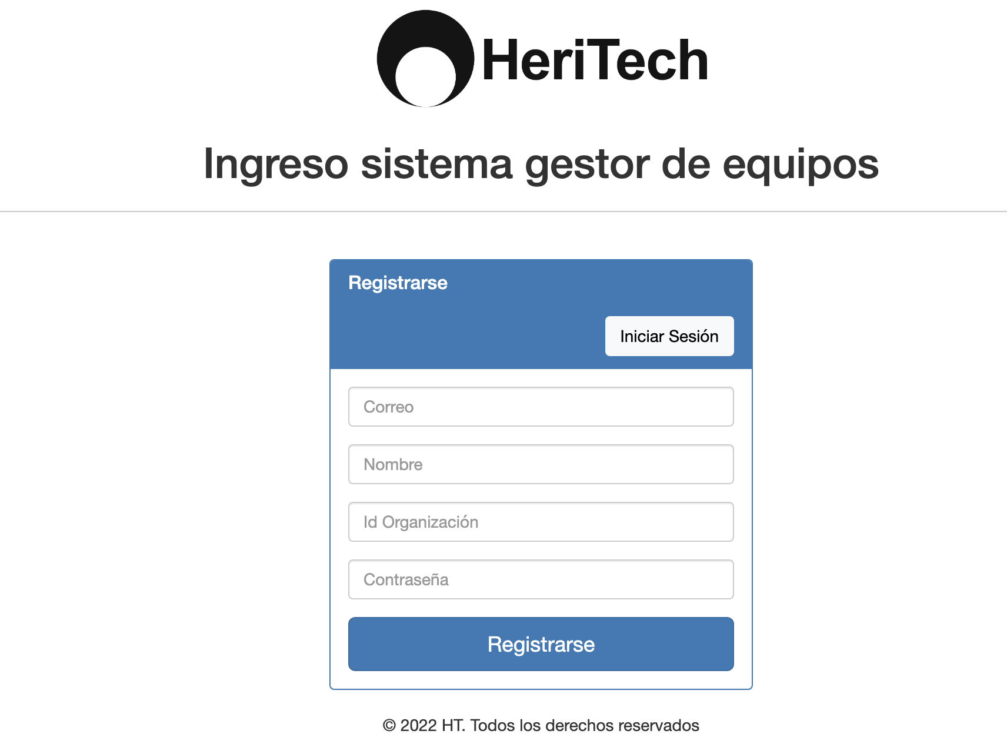

**2.2 Inicio de sesión**

En esta ventana permite realizar el inicio de sesión a la plataforma. Para acceder ingrese su correo y contraseña asociados a su cuenta y presione el botón “iniciar”. Si no posee una cuenta, presione el botón “Iniciar”.\ 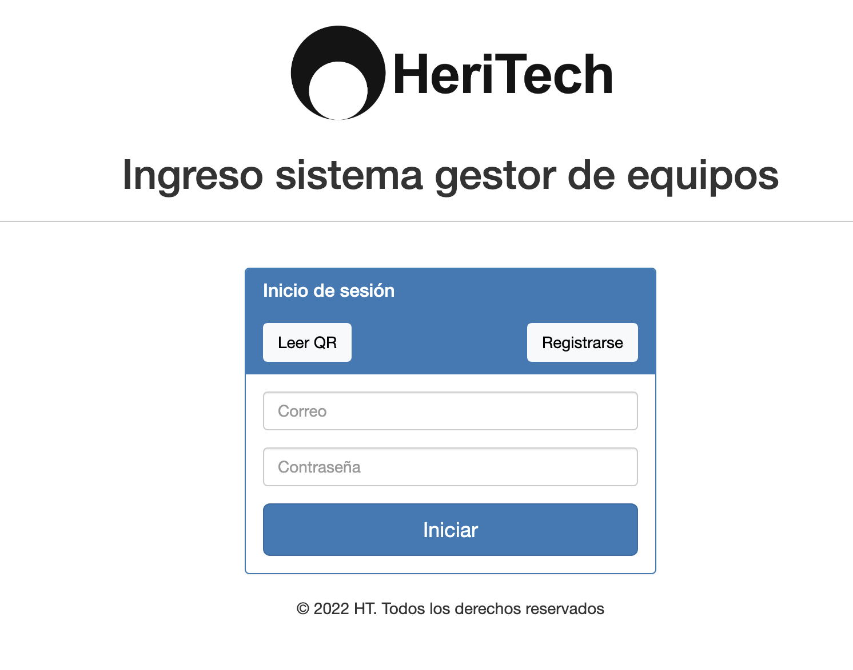

**2.3 Registro de edificio**

Esta ventana permite realizar un registro de edificio, para ello debe ingresar “Nombre Edificio”, “Tipo Edificio”, y “Comuna”, despues de haber ingresado todos los datos presionar el boton “Ingresar”.

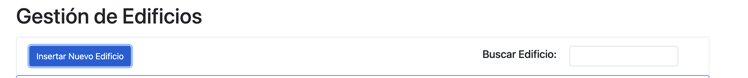

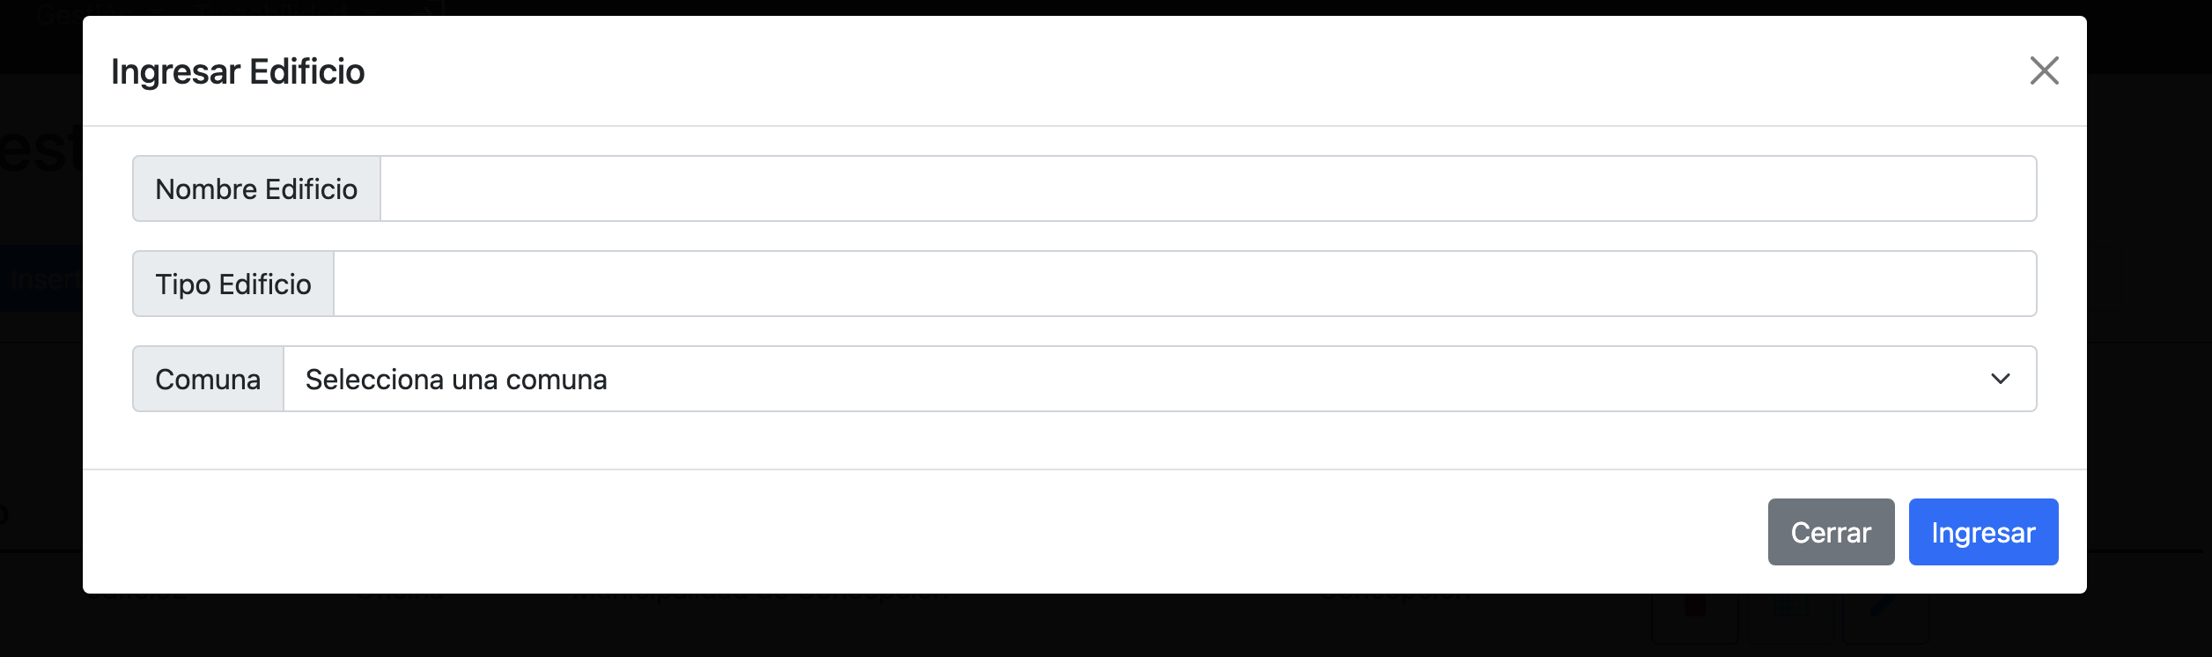

**2.4Modificar edificio**

En esta ventana le permitirá realizar una modificación en el edificio apretando el botón del lápiz azul, se le abrirá una pestaña que podrá modificar los datos y para guardar los cambios apretar el botón “modificar”.

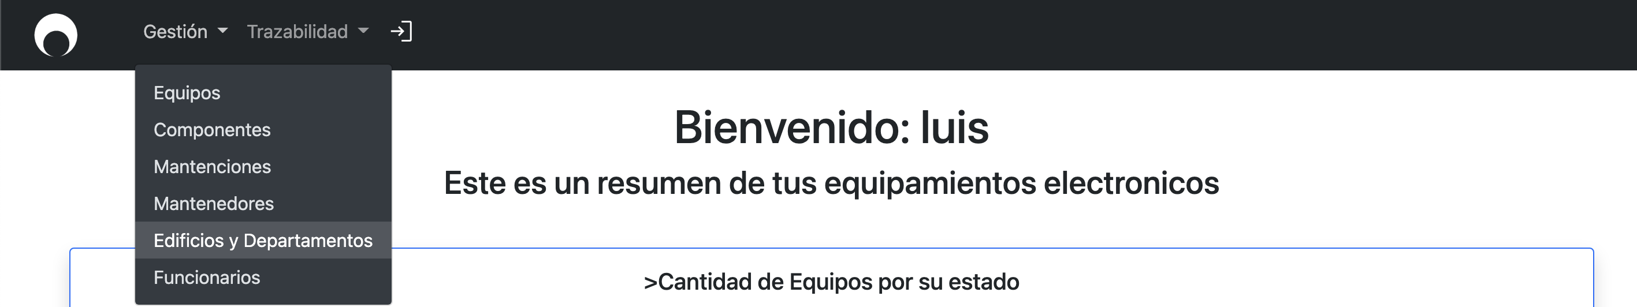

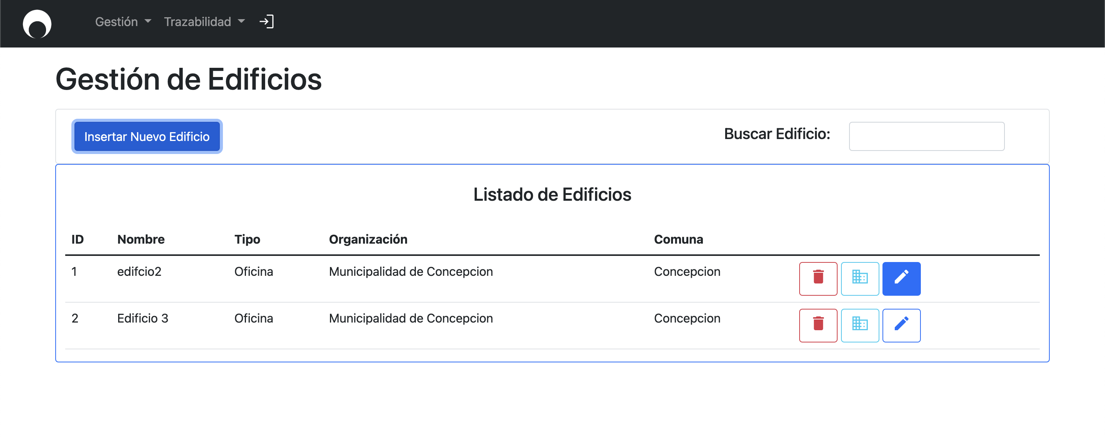 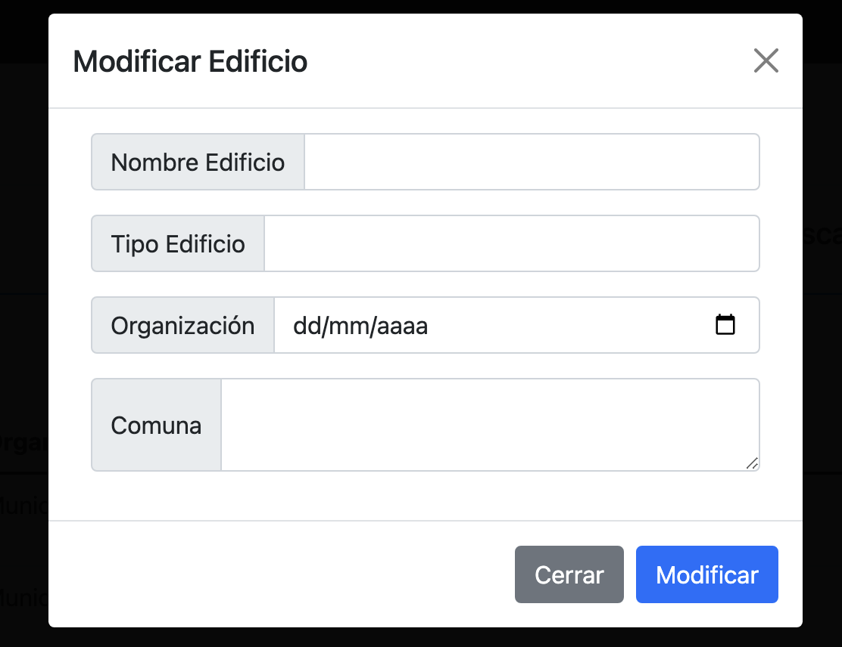

**2.5Eliminar edificio**

En esta ventana apretando el botón con el logo del basurero rojo podrá eliminar un edificio registrado, le saldrá una venta de alerta si está seguro de eliminar el edificio si se aprieta el botón rojo “eliminar” se eliminara el edificio.

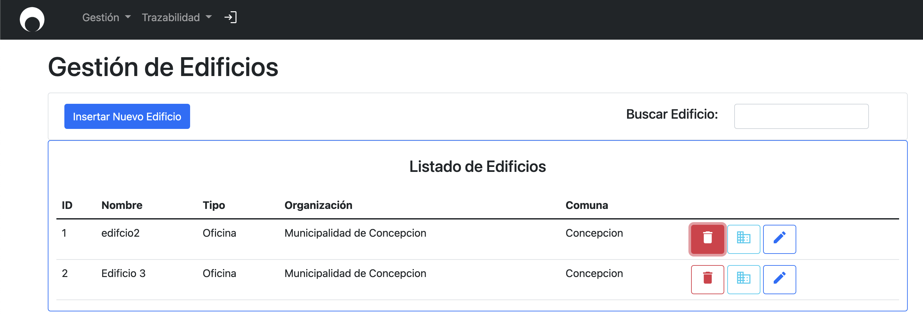

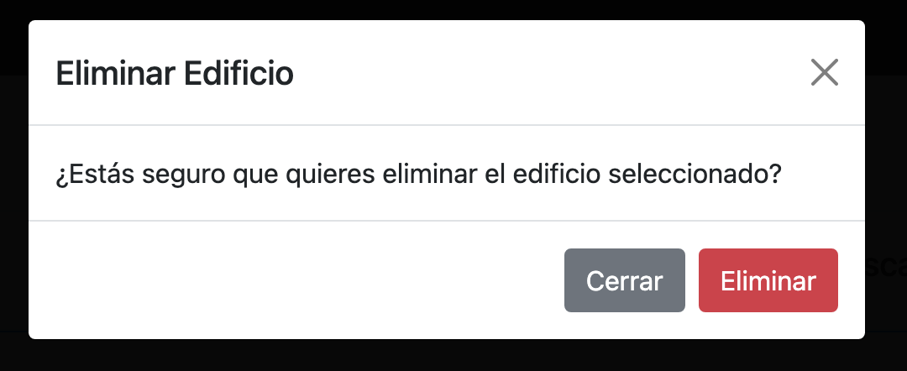

**2.6Buscar edificio**

En la ventana de gestión de edificios en le esquina superior derecha sale “buscar edificio” en esa parte con cualquiera palabra clave podrá buscar un edificio con sus datos.

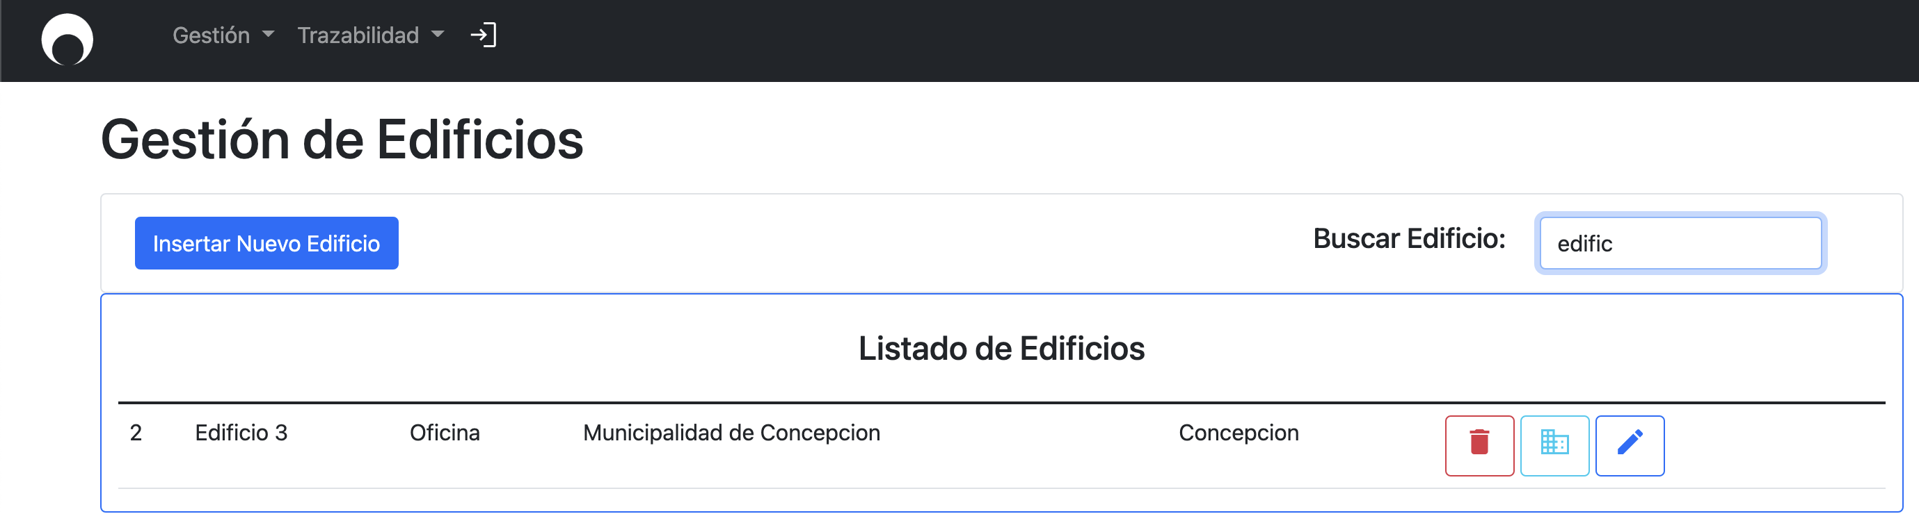

**2.7Registrar Departamento**

Esta ventana permite realizar un registro de departamento, para ello debe ingresar “Nombre Departamento”, despues de haber ingresado todos los datos presionar el boton “Ingresar”.

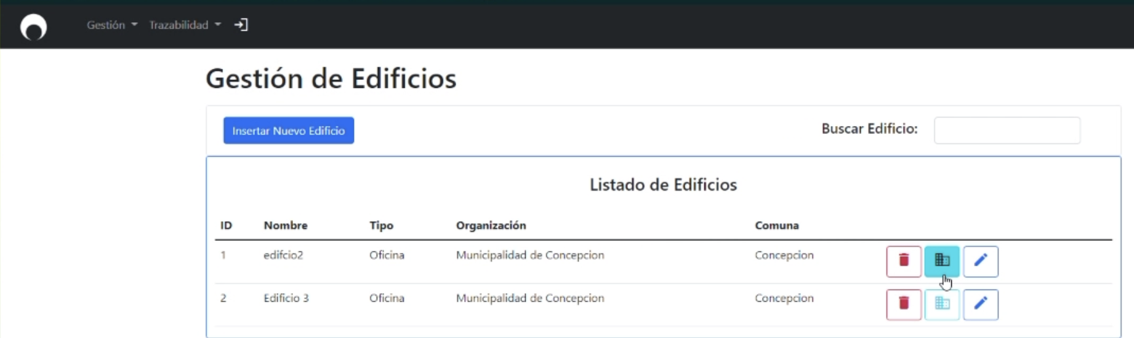

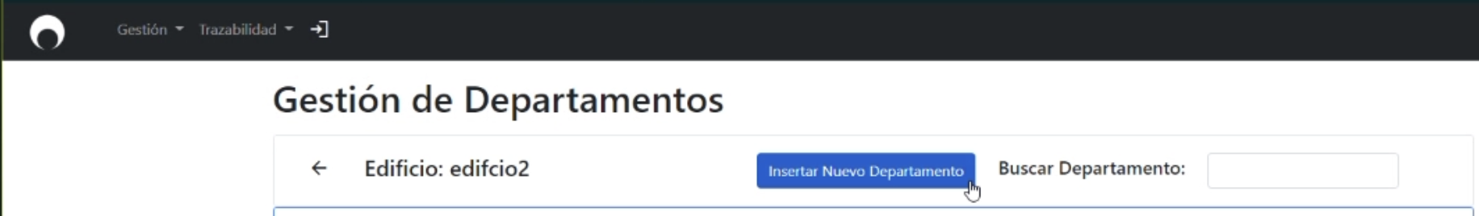

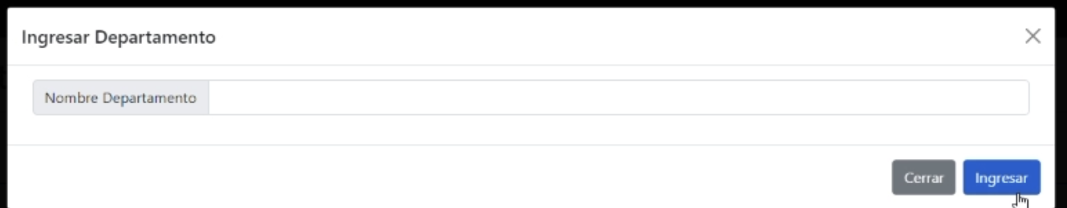

**2.8Modificar Departamento**

En esta ventana le permitirá realizar una modificación el nombre del departamento apretando el botón del lápiz azul, se le abrirá una pestaña que podrá modificar los datos y para guardar los cambios apretar el botón “modificar”.

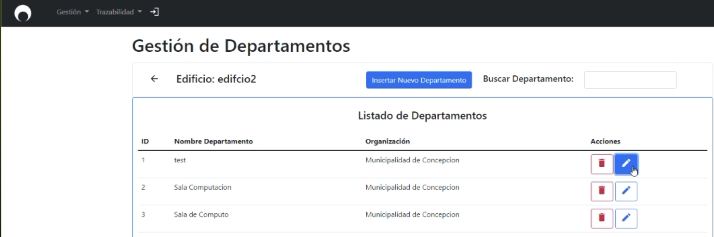

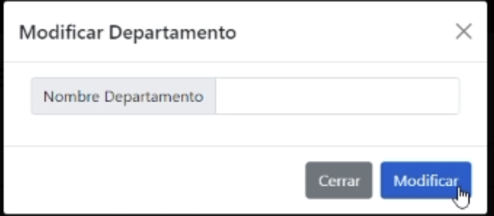

**2.9Eliminar Departamento**

En esta ventana apretando el botón con el logo del basurero rojo podrá eliminar un departamento registrado, le saldrá una venta de alerta si está seguro de eliminar el departamento si se aprieta el botón rojo “eliminar” se eliminara el departamento.

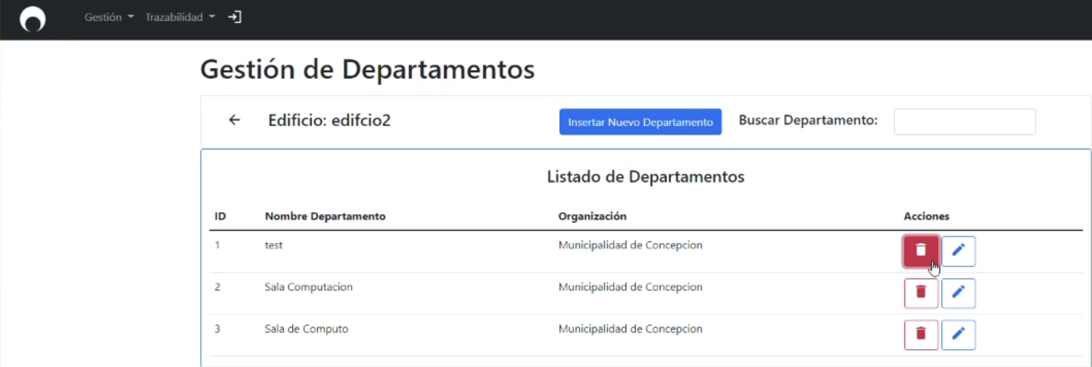

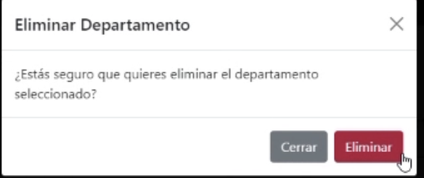

**2.10Registrar funcionario**

En esta ventana podrá ingresar funcionarios con el botón azul “Insertar Nuevo Funcionario” y le saldrá una ventana para ingresar los datos “Nombre de Funcionario”, “Rut del Funcionario”, “Tipo de Funcionario” y se guardara el funcionario con el botón “Ingresar”.

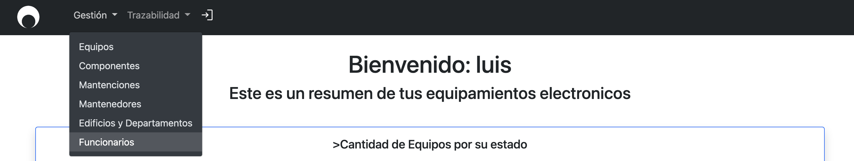

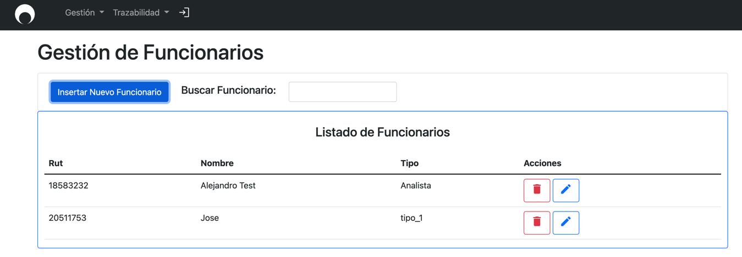

**2.11Modificar Funcionario**

En esta ventana le permitirá realizar una modificación el funcionario apretando el botón del lápiz azul, se le abrirá una pestaña que podrá modificar los datos y para guardar los cambios apretar el botón “modificar”.

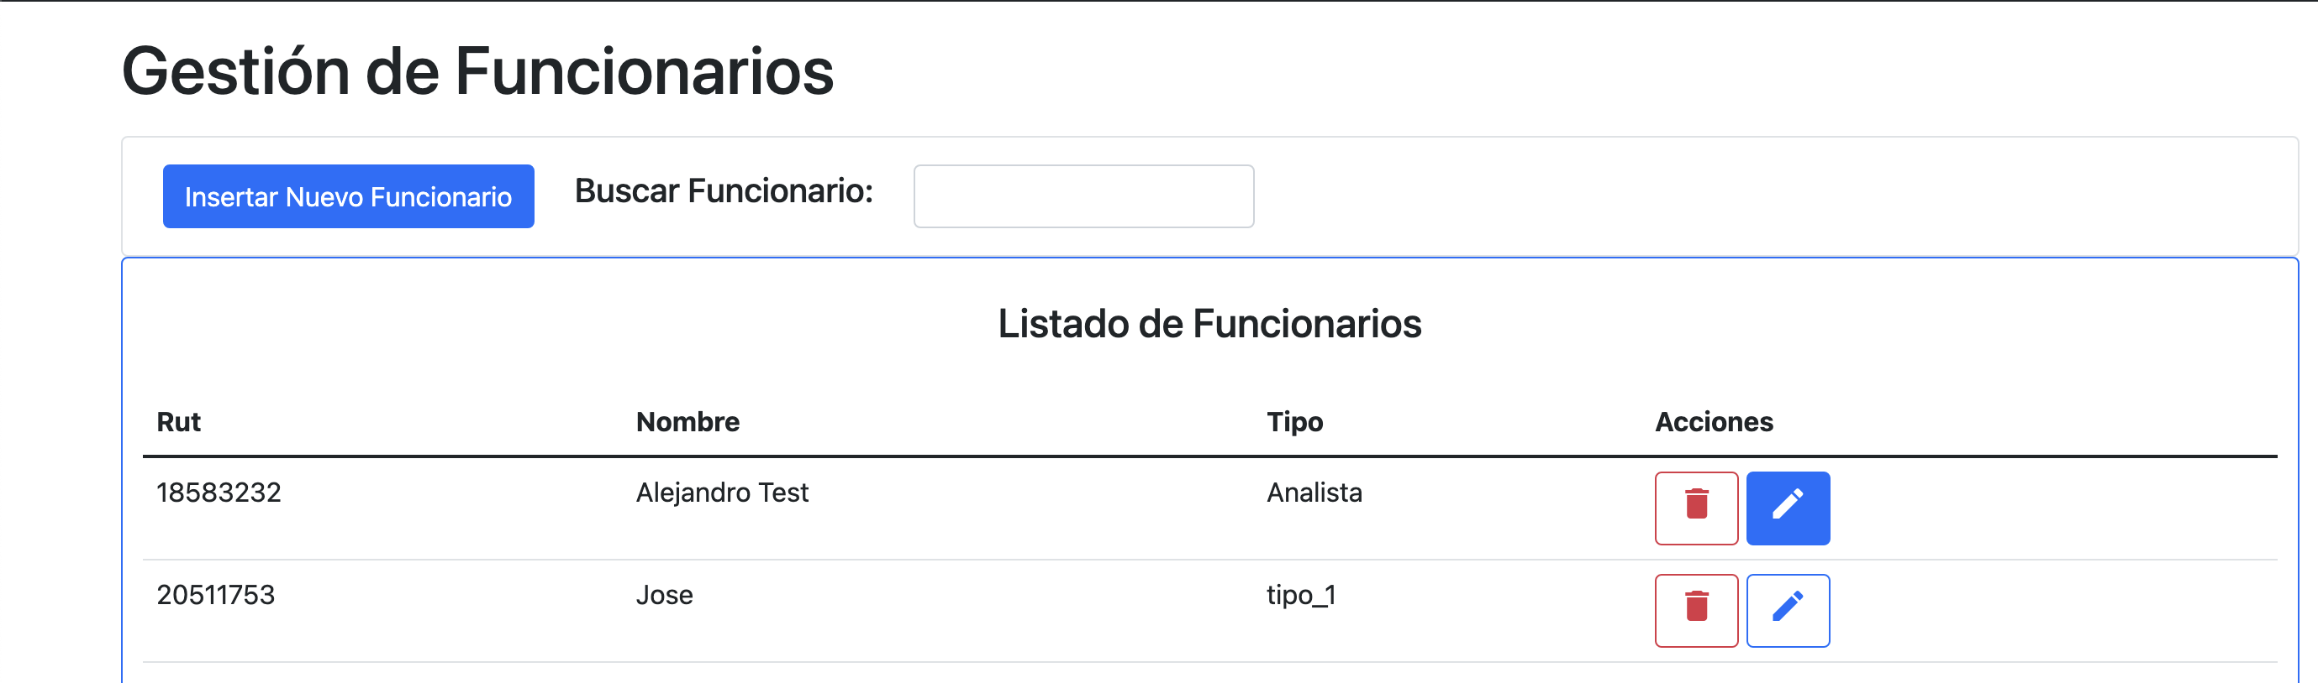

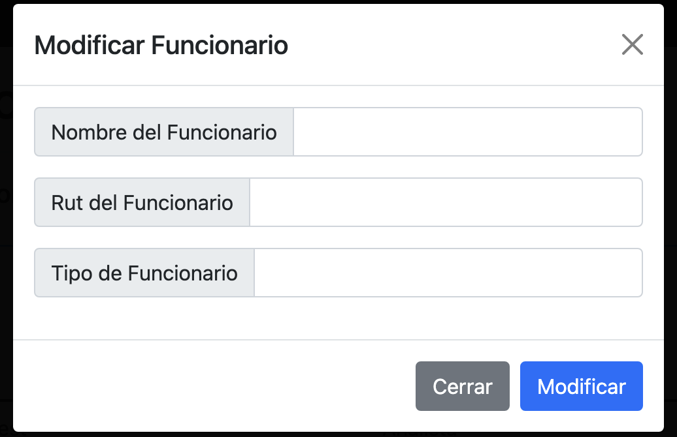

**2.12Eliminar Funcionario**

En esta ventana apretando el botón con el logo del basurero rojo podrá eliminar un funcionario registrado, le saldrá una venta de alerta si está seguro de eliminar el edificio si se aprieta el botón rojo “eliminar” se eliminara el funcionario.

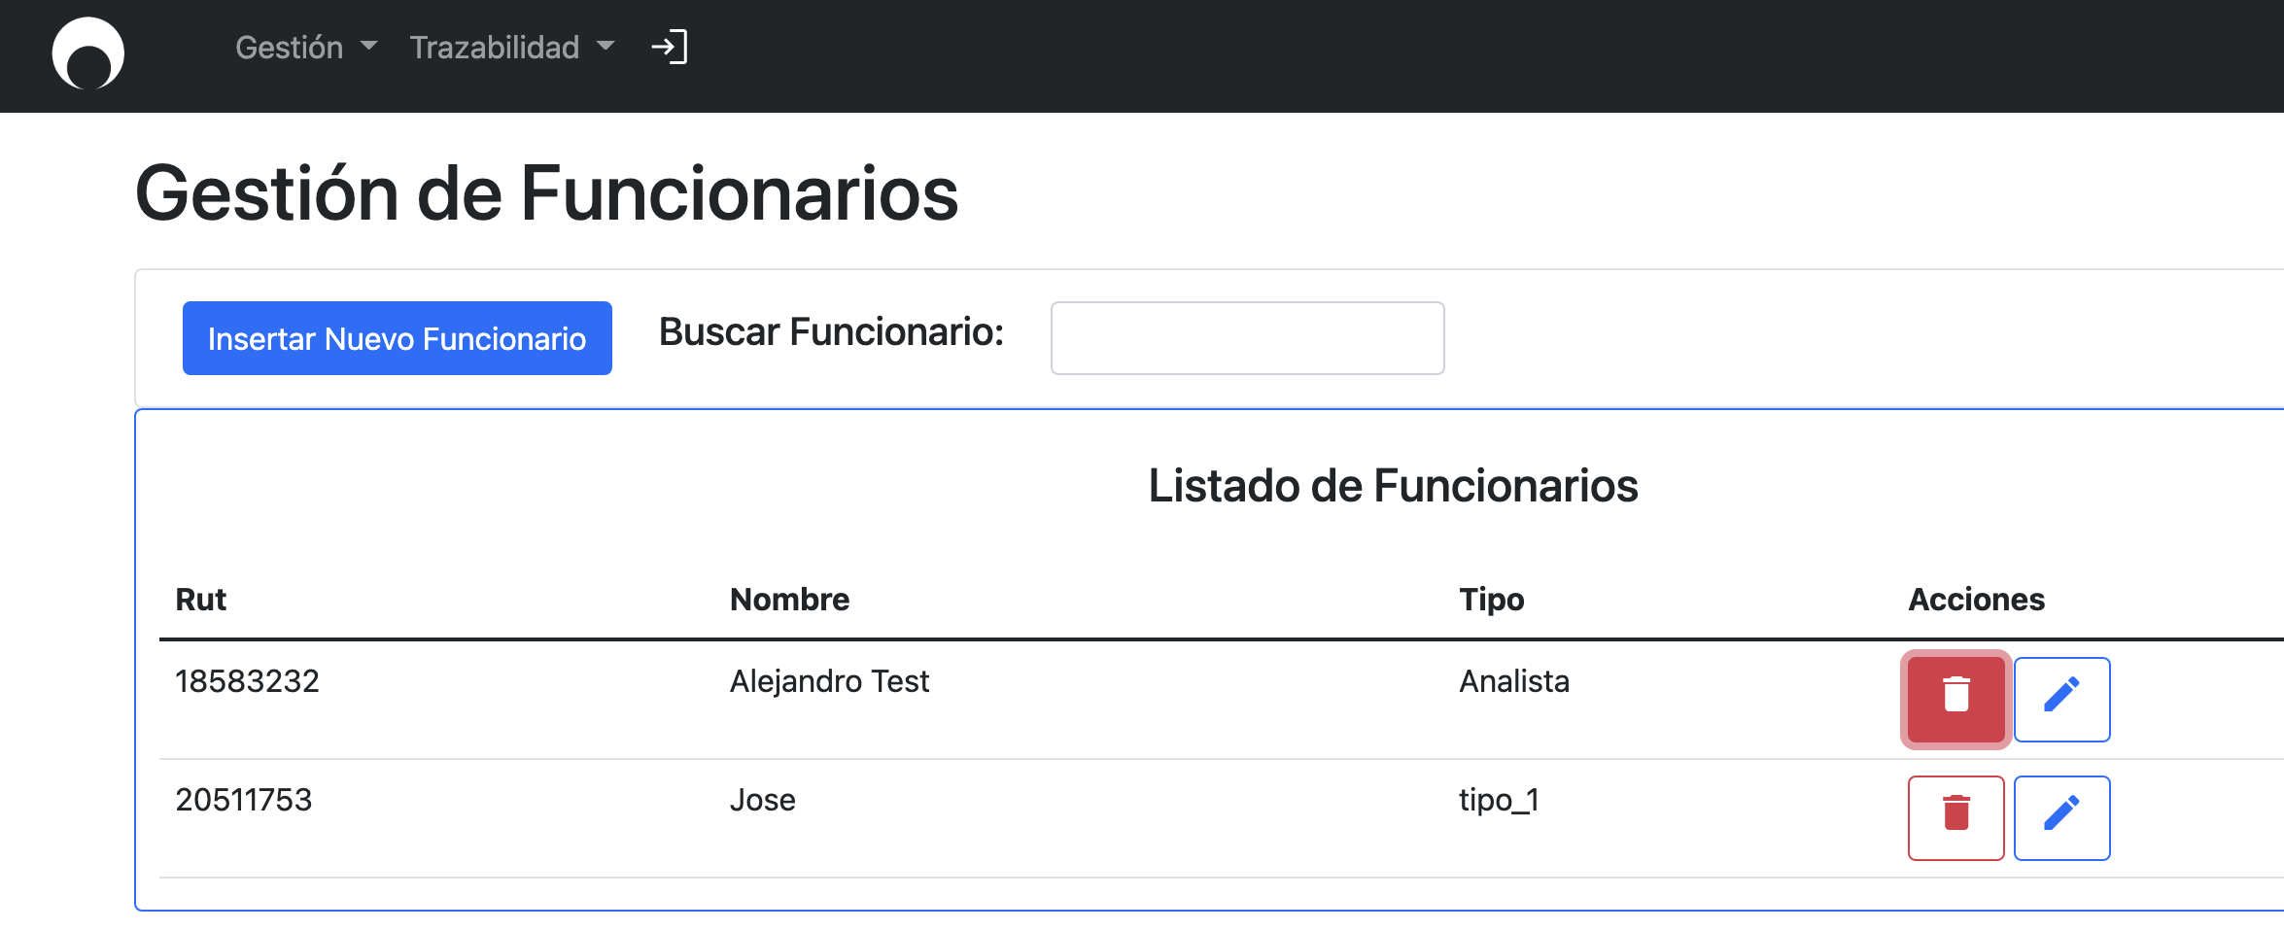

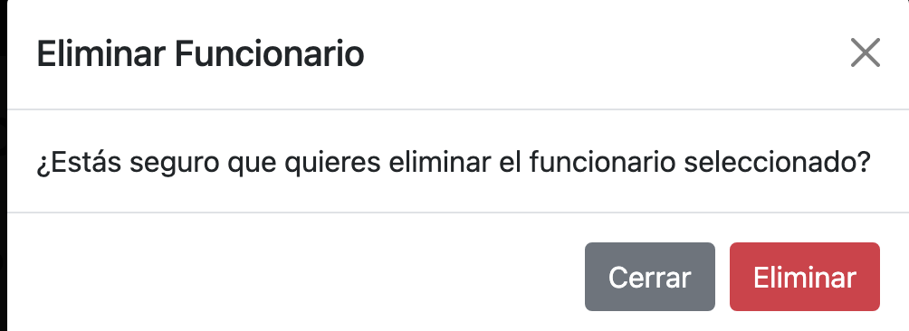

**2.13Buscar Funcionario**

En la ventana de gestión de edificios en le esquina superior sale “buscar funcionario” en esa parte con cualquiera palabra clave podrá buscar un funcionario con sus datos.

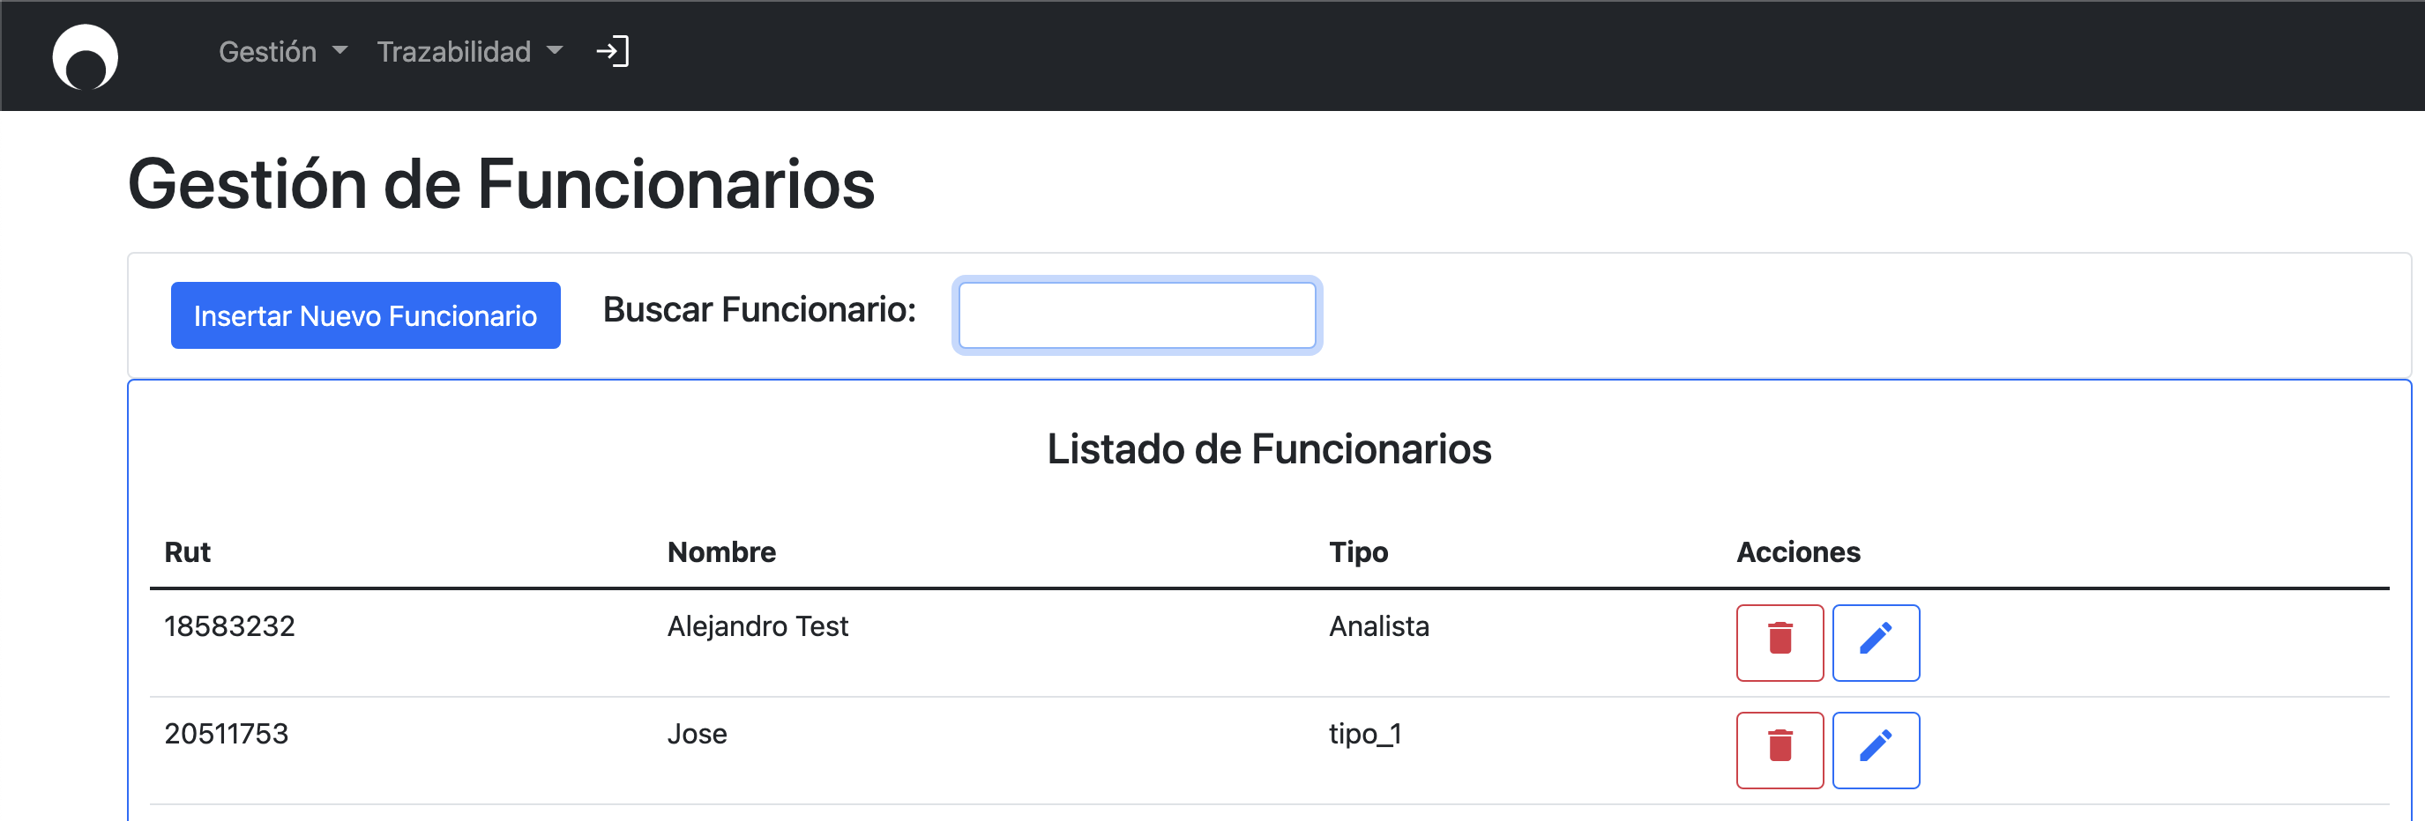

**2.14Registrar Mantenedor**

Esta ventana permite realizar un registro de mantendor, para ello debe ingresar “Nombre del mantendor”, “Rut del mantenedor”, despues de haber ingresado todos los datos presionar el boton “Ingresar”.

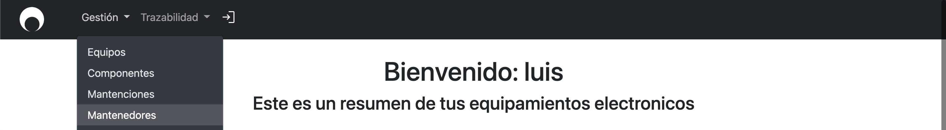

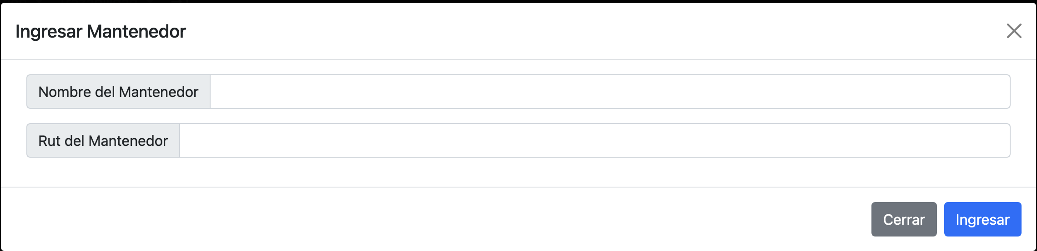

**2.15Modificar mantenedor**

En esta ventana le permitirá realizar una modificación el mantenedor apretando el botón del lápiz azul, se le abrirá una pestaña que podrá modificar los datos y para guardar los cambios apretar el botón “modificar”.

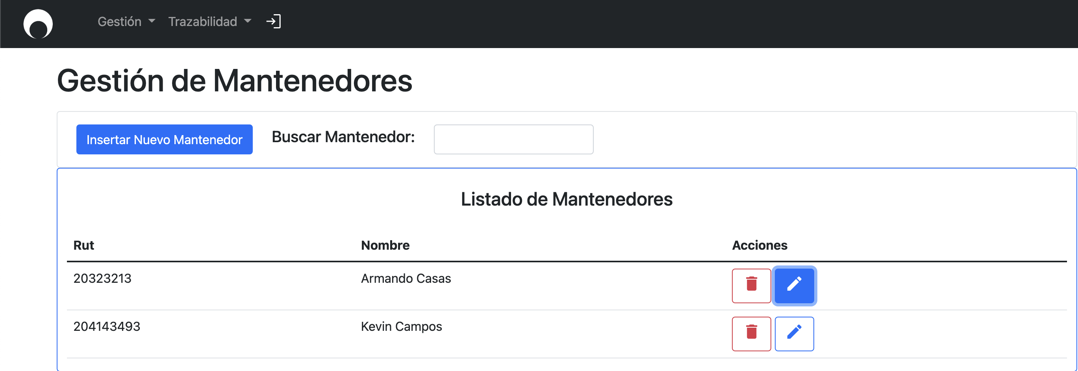

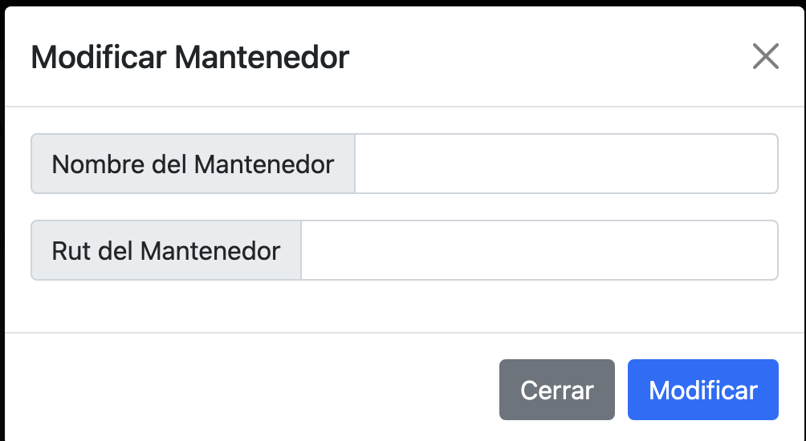

**2.16Eliminar mantenedor**

En esta ventana apretando el botón con el logo del basurero rojo podrá eliminar un mantenedor registrado, le saldrá una venta de alerta si está seguro de eliminar el mantenedor si se aprieta el botón rojo “eliminar” se eliminara el mantenedor.

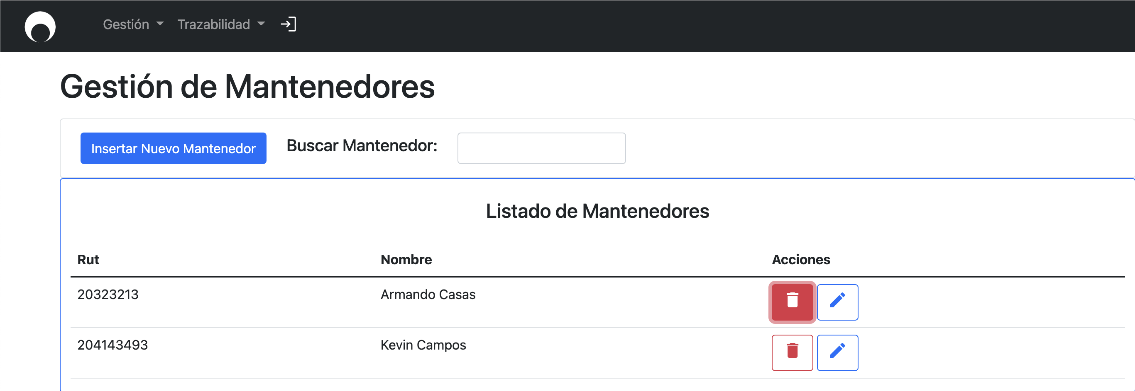

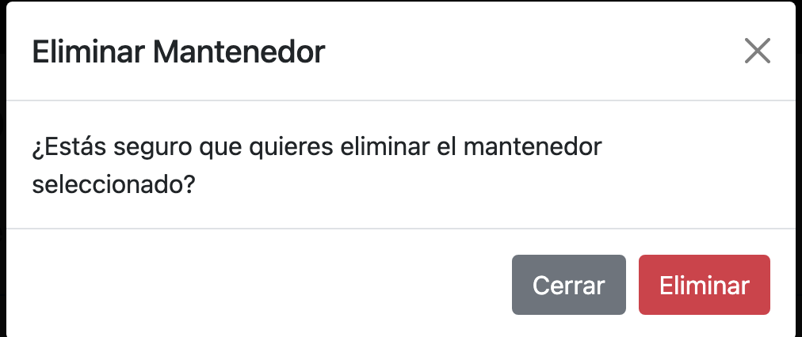

**2.17Buscar mantenedor**

En la ventana de gestión de edificios en le esquina superior sale “buscar mantenedor” en esa parte con cualquiera palabra clave podrá buscar un mantenedor con sus datos.

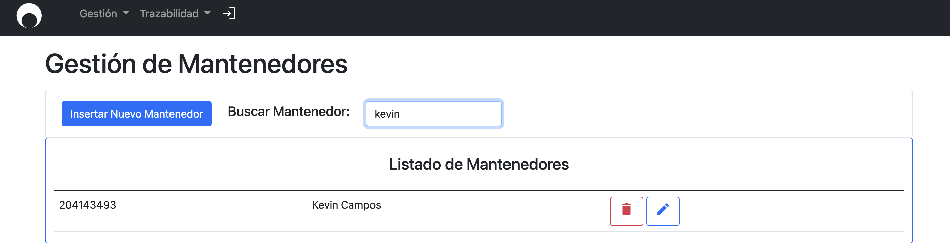

**2.18Registros de mantenciones**

Esta ventana permite realizar un registro de mantenciones, para ello debe ingresar “Nombre de mantencion”, “Tipo de matencion”,”Fecha de mantencion”,”Mantenedor a Cargo” que debe estar previamente registrado en la base de datos, “Equipo a realizar Mantencion” que igual debe estar registrado previamente en la base de datos despues de haber ingresado todos los datos presionar el boton “Ingresar”.

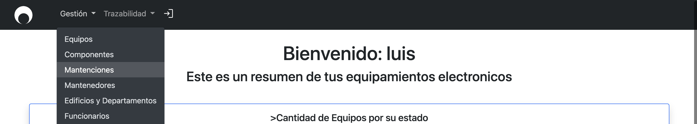

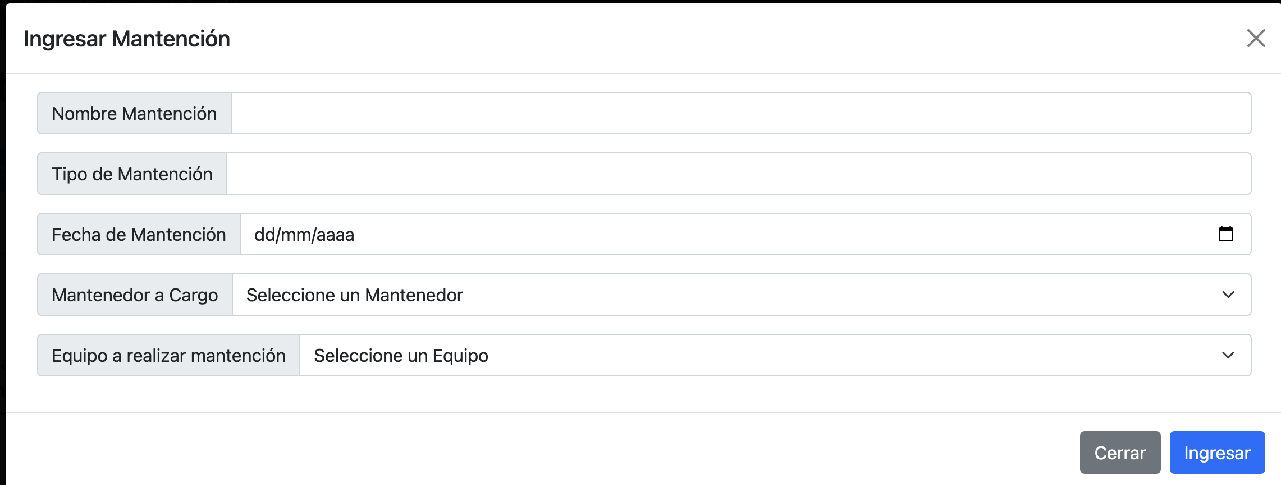

**2.19Modificar Mantención**

En esta ventana le permitirá realizar una modificación una mantención apretando el botón del lápiz azul, se le abrirá una pestaña que podrá modificar los datos y para guardar los cambios apretar el botón “modificar”.

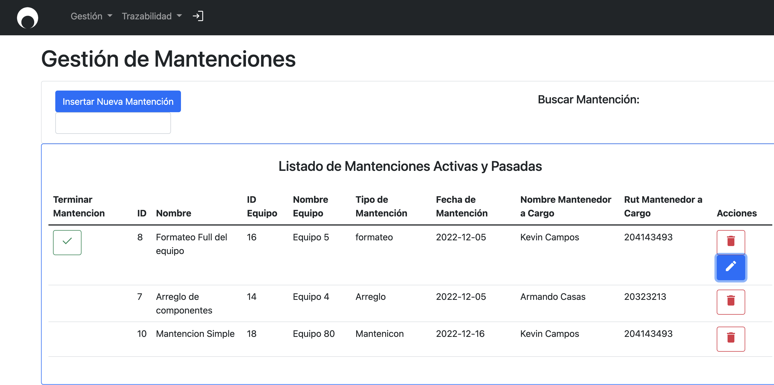

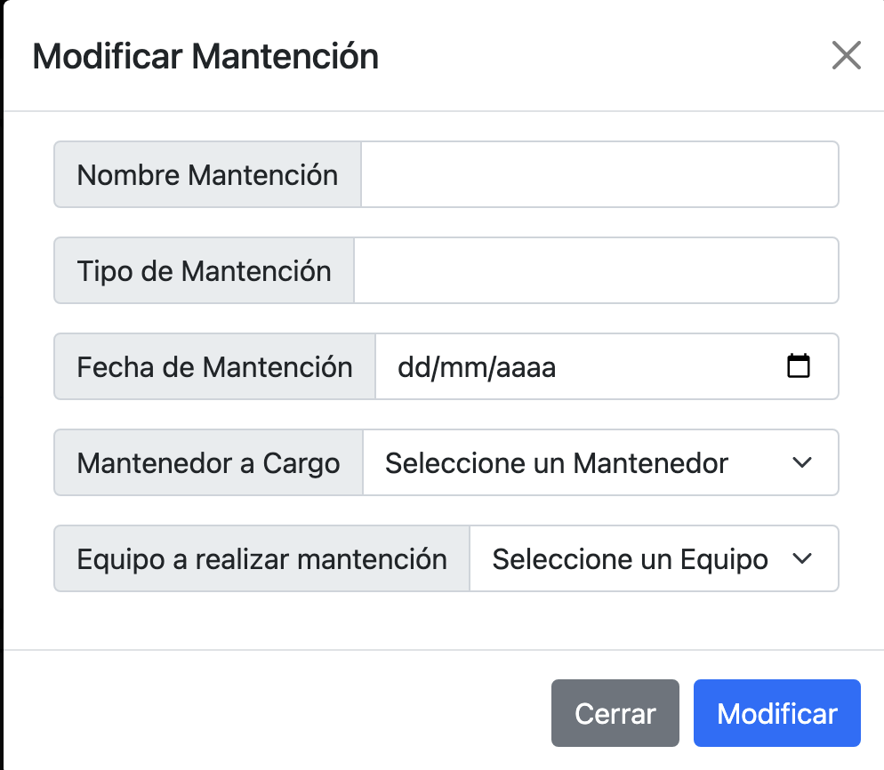

**2.20Eliminar mantenedor**

En esta ventana apretando el botón con el logo del basurero rojo podrá eliminar una mantención registrada, le saldrá una venta de alerta si está seguro de eliminar la mantención si se aprieta el botón rojo “eliminar” se eliminara la mantención.

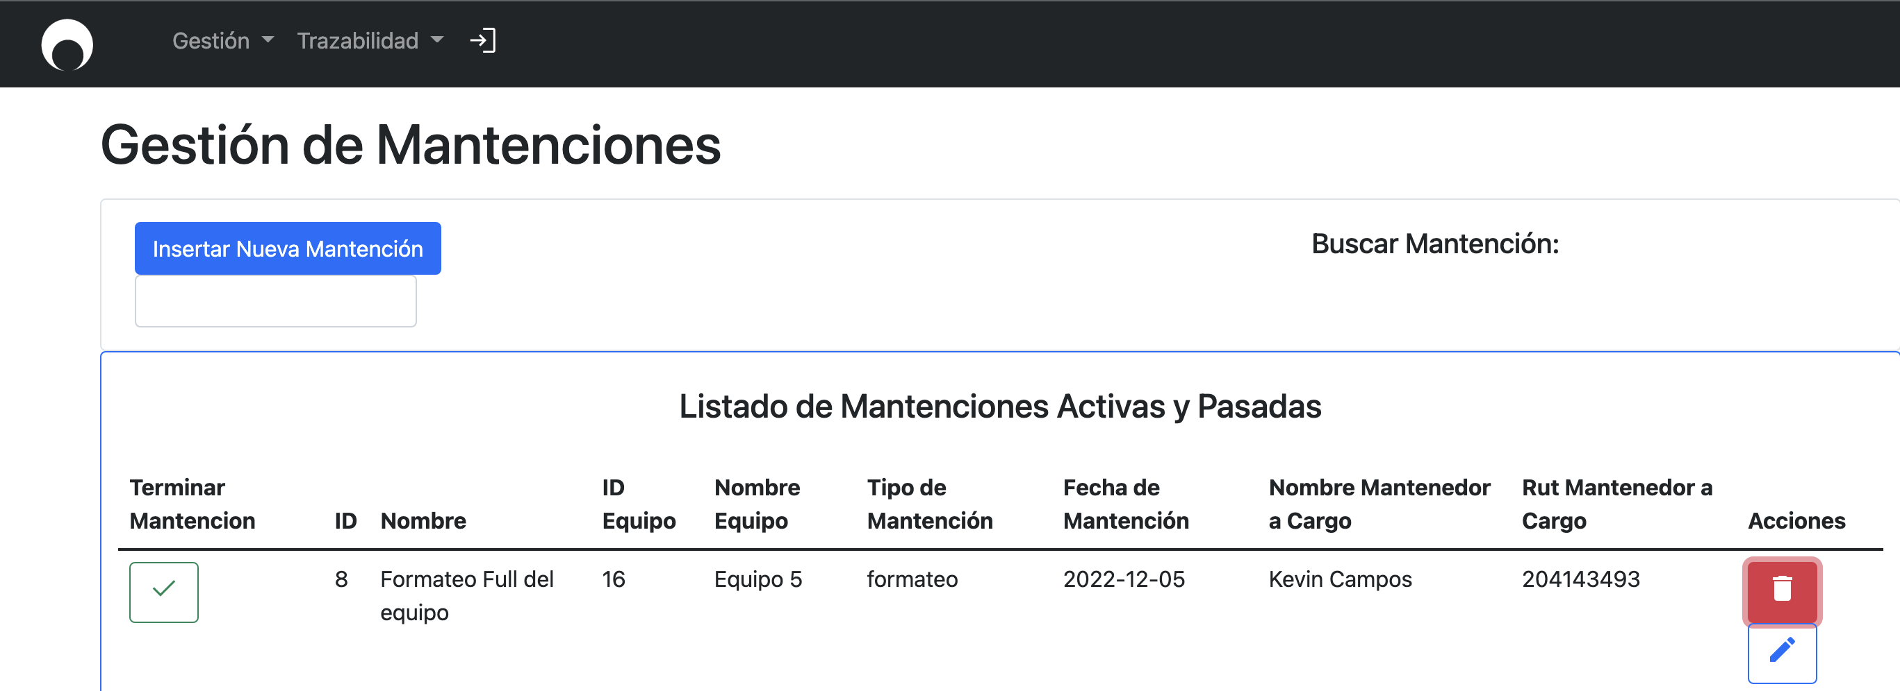

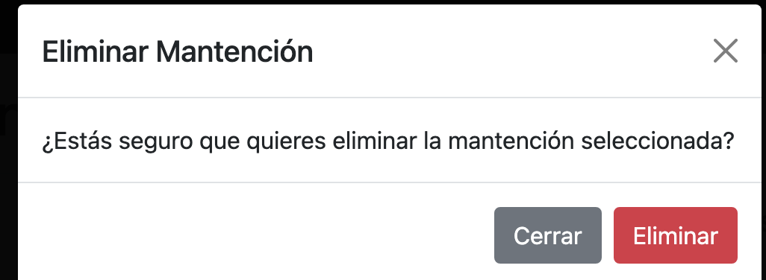

**2.21Ingreso de Equipos**

En esta ventana podrá ingresar funcionarios con el botón azul “Insertar Nuevo Equipo” y le saldrá una ventana para ingresar los datos “Nombre Equipo”, “Rut Funcionario”, “Fecha de adquisición”, “Costo de Adquisición”, “características de Adquisición”, ”Forma Adquisición”, “Departamento” y se guardara el funcionario con el botón “Ingresar”.

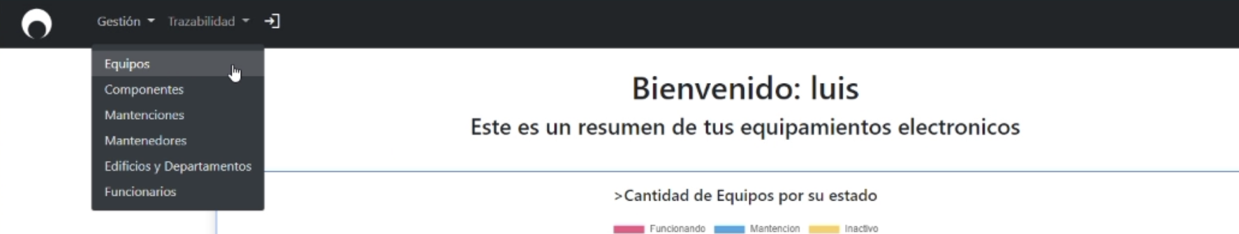

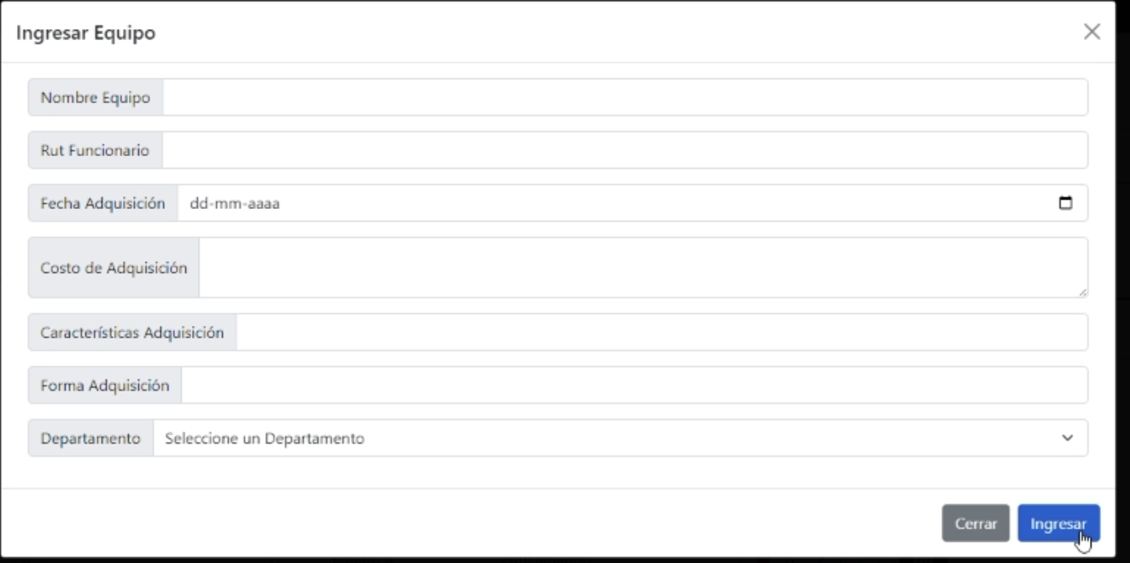

**2.22Modificar equipo**

En esta ventana le permitirá realizar una modificación del equipo apretando el botón del lápiz azul, se le abrirá una pestaña que podrá modificar los datos y para guardar los cambios apretar el botón “modificar”.

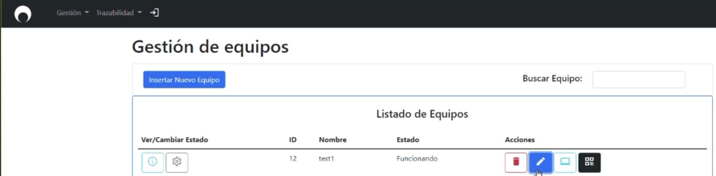

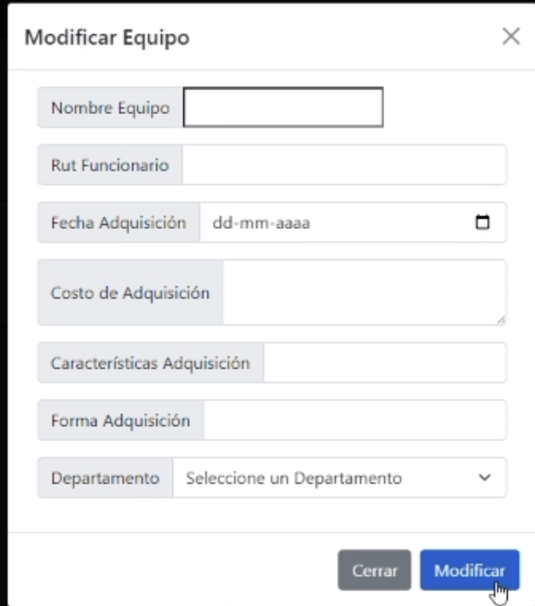

**2.23Eliminar Equipo**

En esta ventana apretando el botón con el logo del basurero rojo podrá eliminar un equipo, le saldrá una venta de alerta si está seguro de eliminar el equipo si se aprieta el botón rojo “eliminar” se eliminara el equipo.

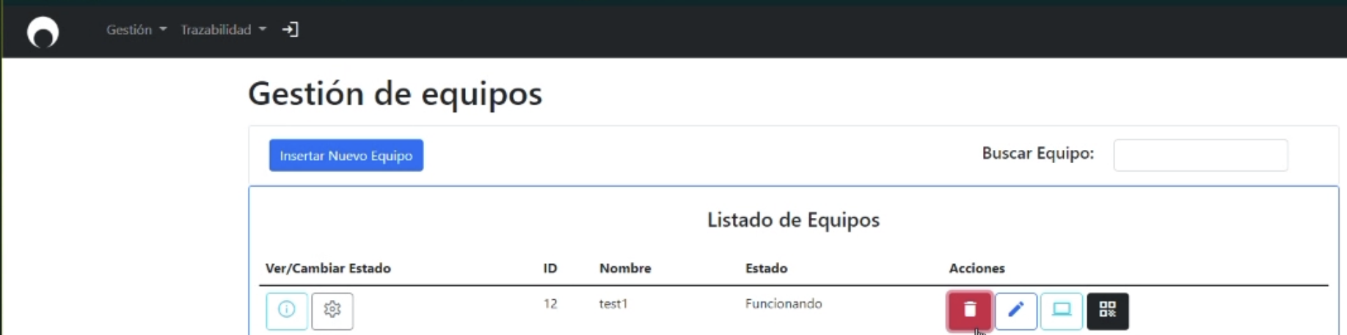

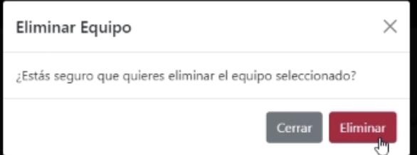

**2.24Descargar código QR equipo**

En esta ventana apretando el botón con el logo del QR podrá visualizar y descargar un código QR del equipo.

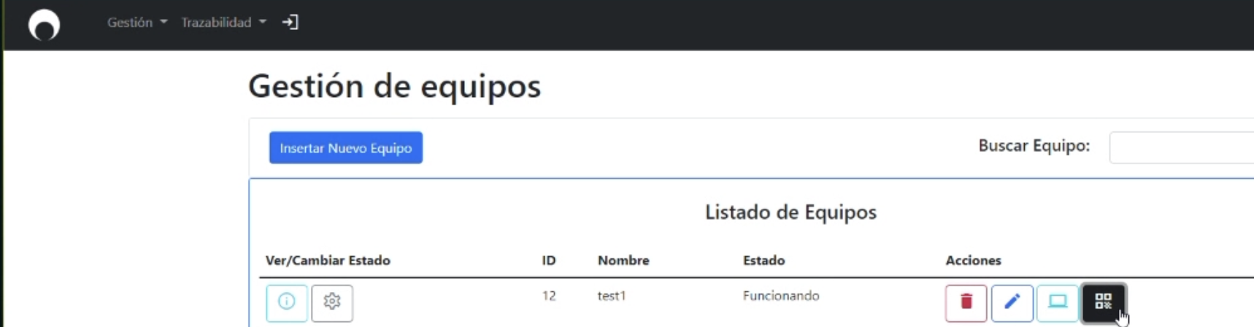

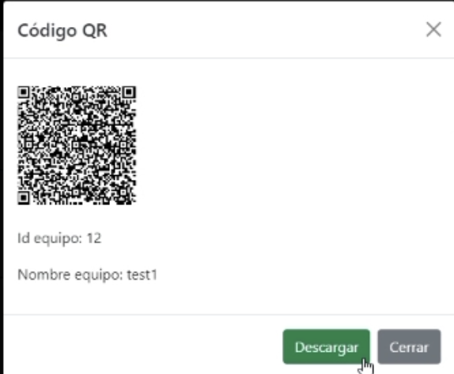

**2.25Componentes del equipo**

En esta ventana apretando el botón con el logo de computador azul podrá visualizar todos los componentes que posee el equipo.

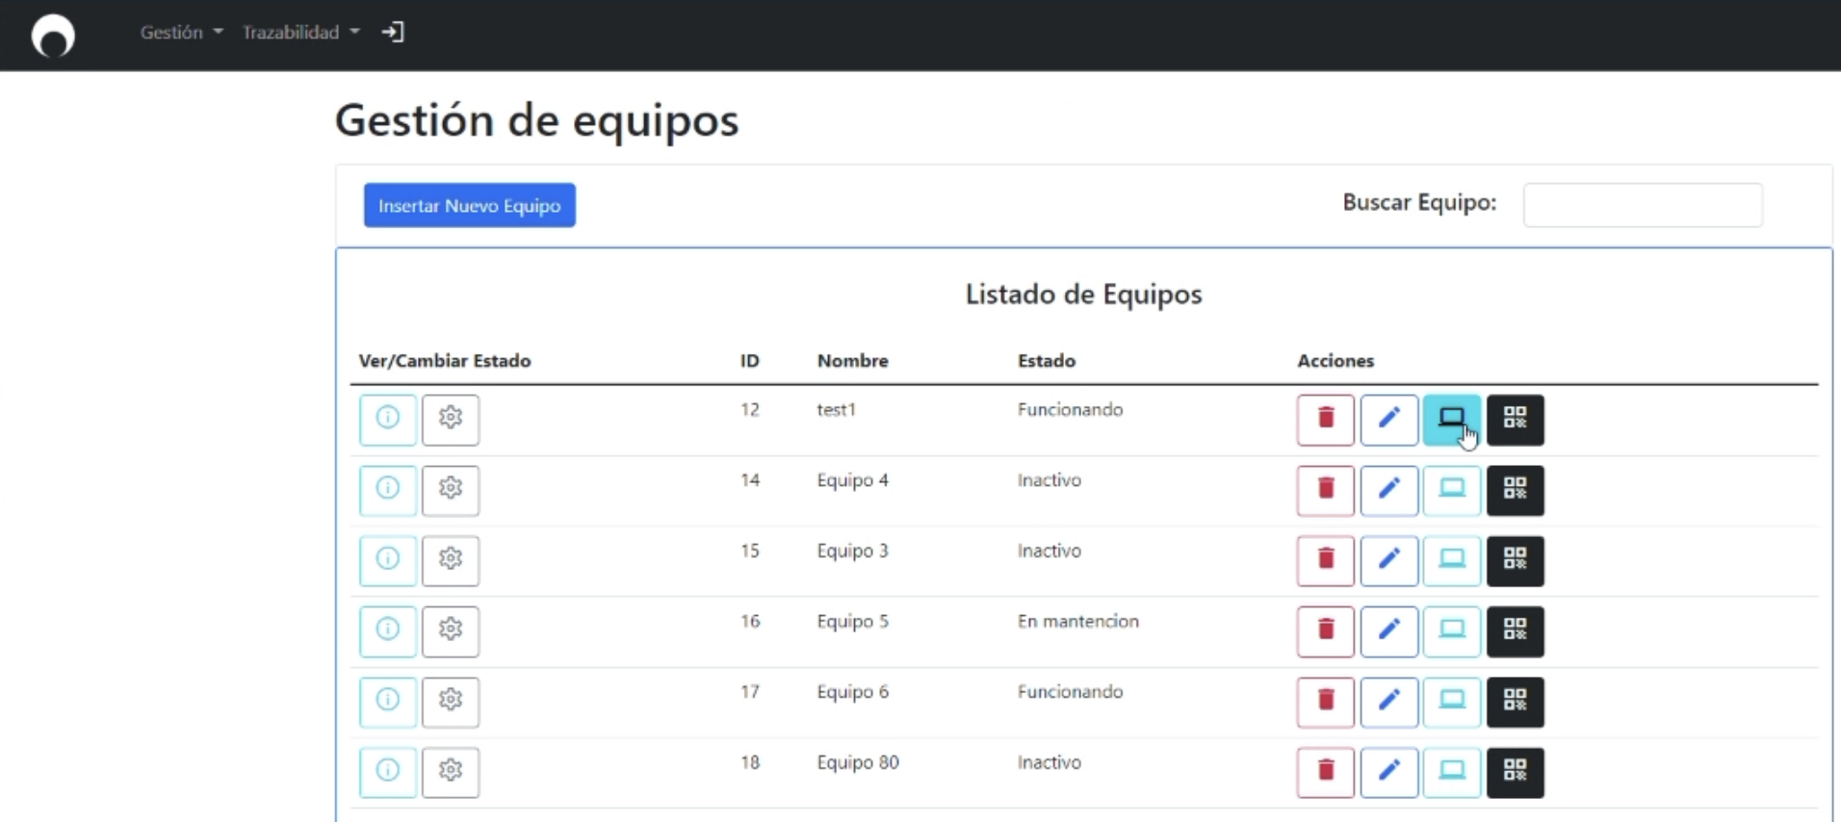

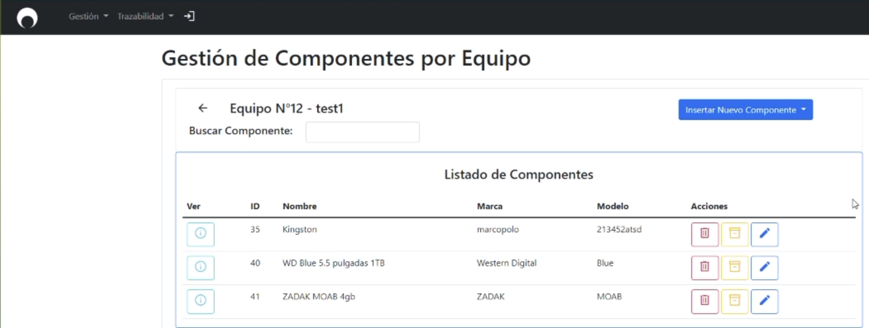

**2.26Cambiar estado de equipo**

En esta ventana apretando el botón de tuerca podrá cambiar el estado del equipo en “Funcionando” y “No Funcionando”

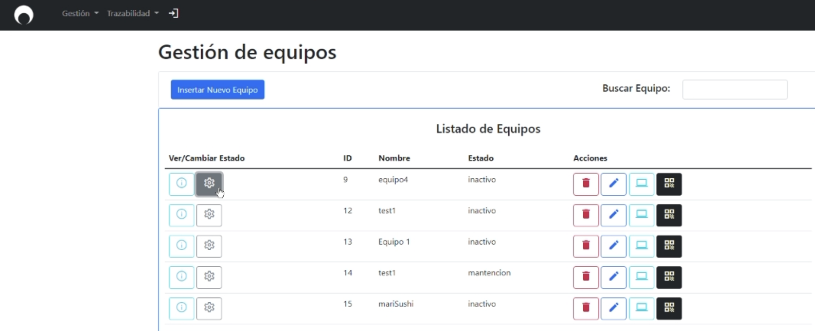

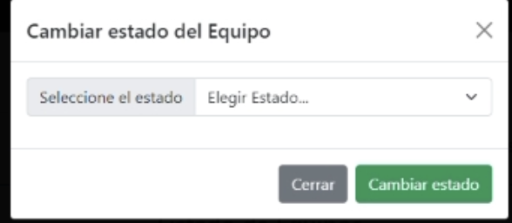

**2.27Reporte de equipo**

En esta ventana apretando el botón de exclamación al lado de la tuerca podrá visualizar todos los componentes del equipo seleccionado.

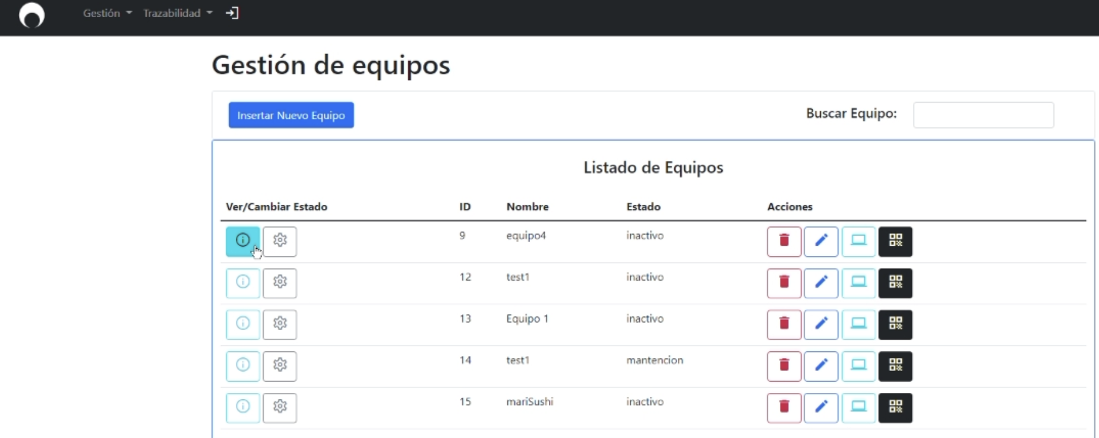

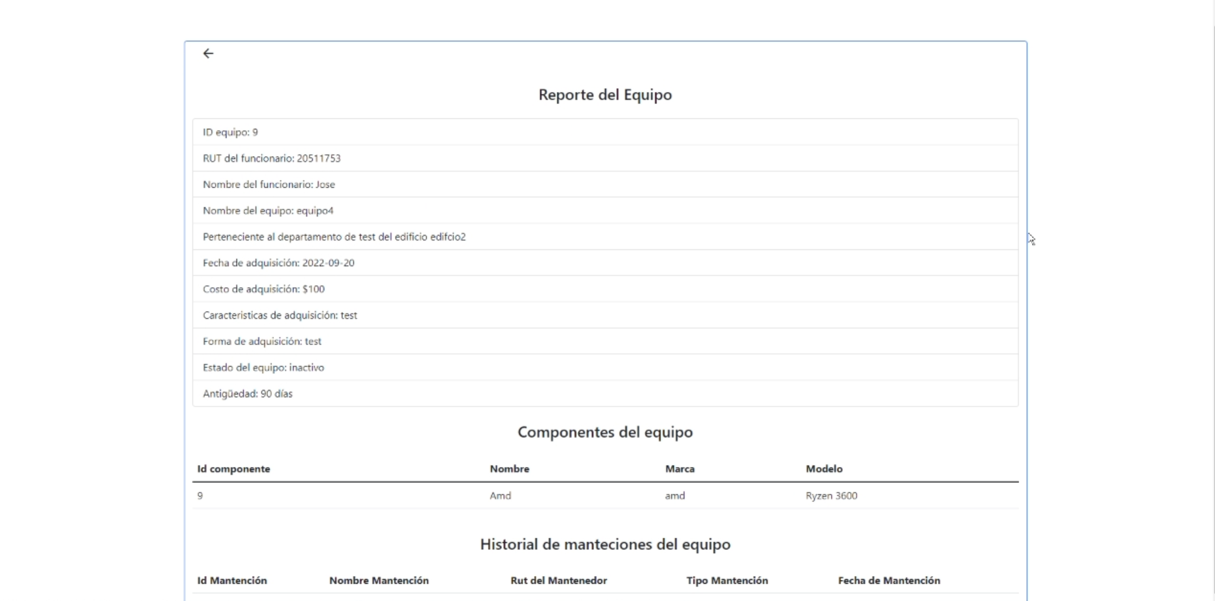

**2.28Insertar nuevo componente**

En esta ventana podrá ingresar componentes con el botón azul “Insertar Nuevo Componente” y le saldrá una ventana para ingresar “Procesador”, ”Discos Internos”, “Memoria RAM”, “Placa Base”, “Otro” y se abrirá el formulario de cada componente.

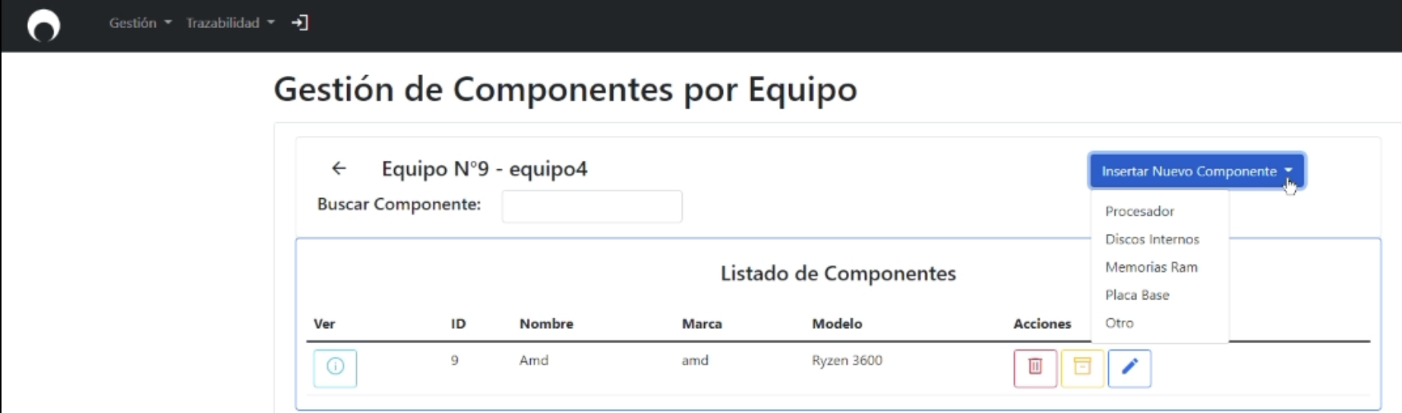

**2.29Eliminar componente**

En esta ventana apretando el botón con el logo del basurero rojo podrá eliminar un componente, le saldrá una venta de alerta si está seguro de eliminar el componente si se aprieta el botón rojo “eliminar” se eliminara el componente.

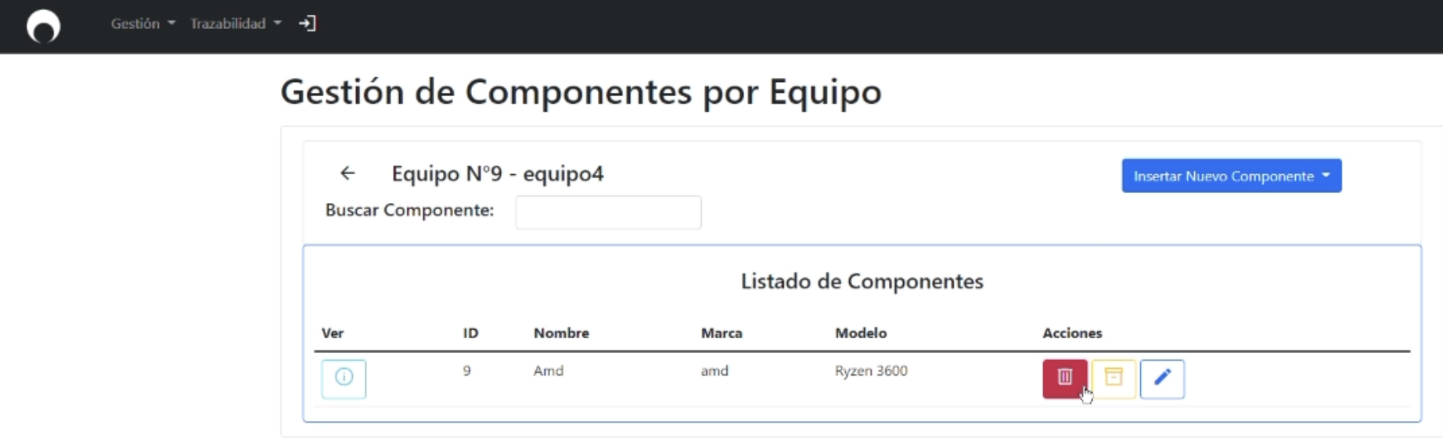

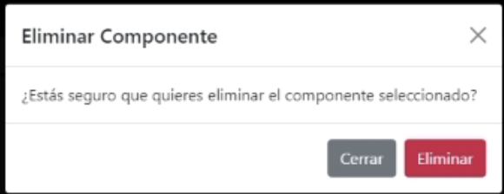

**2.30Mandar a bodega componente**

En esta ventana apretando el botón con el logo amarillo de bodega podrá enviar a bodega un componente, le saldrá una venta de alerta si está seguro de mandar a bodega el componente si se aprieta el botón rojo “Mover” se moverá el componente.

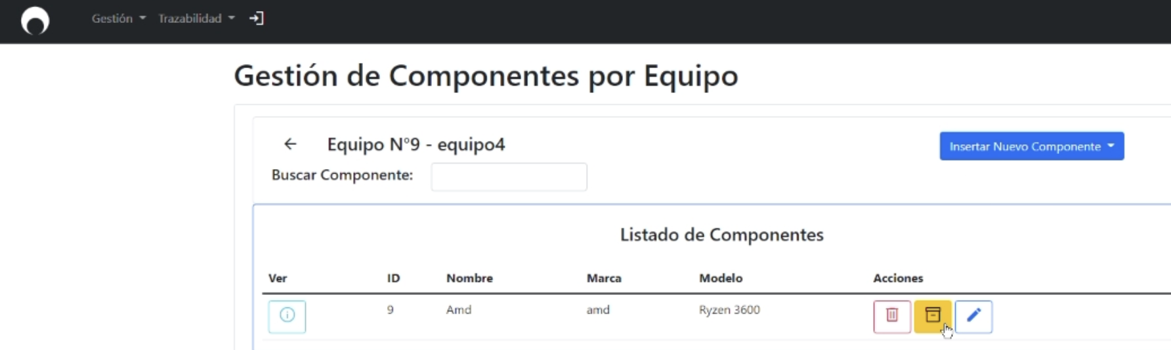

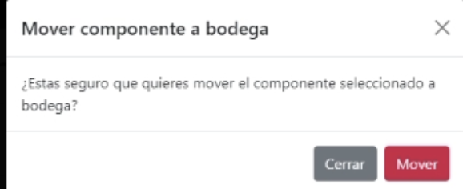

**2.31Ver componente**

En esta ventana apretando el botón de exclamación podrá visualizar el componente del equipo seleccionado.

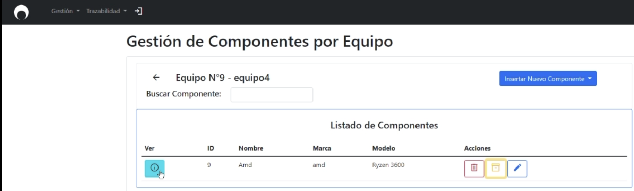

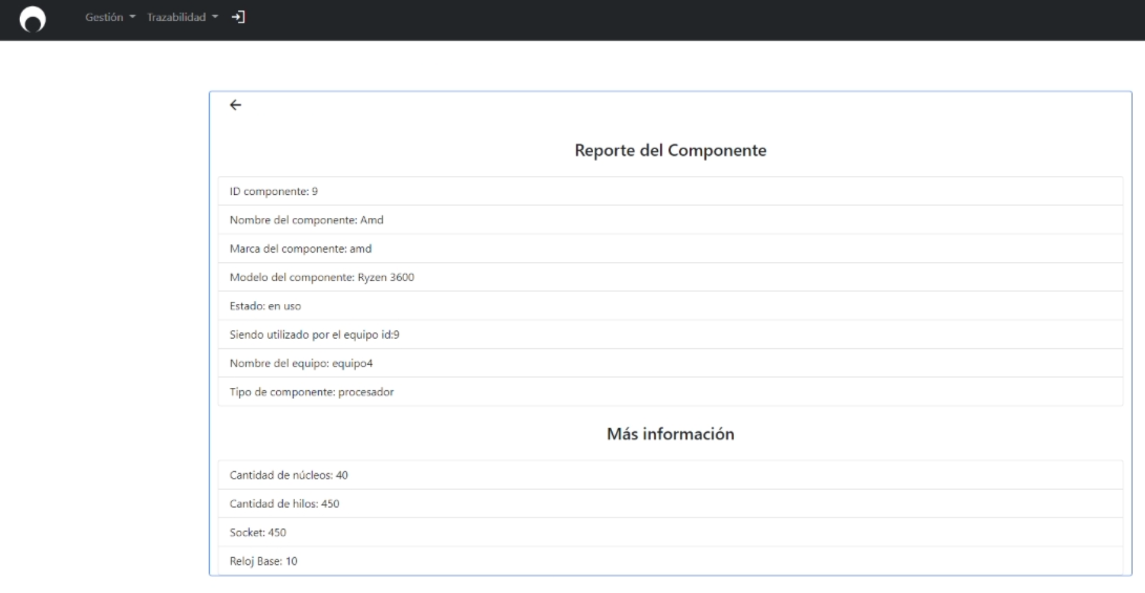

**2.32Insertar procesador**

En esta ventana apretando el botón “Insertar Nuevo Componente” y escoge “Procesador” tendrá que rellenar el formulario con los datos (Nombre Componente, Marca, Modelo, Núcleos, Socket, Reloj Base, Hilos) y apretar el botón azul “Ingresar”.

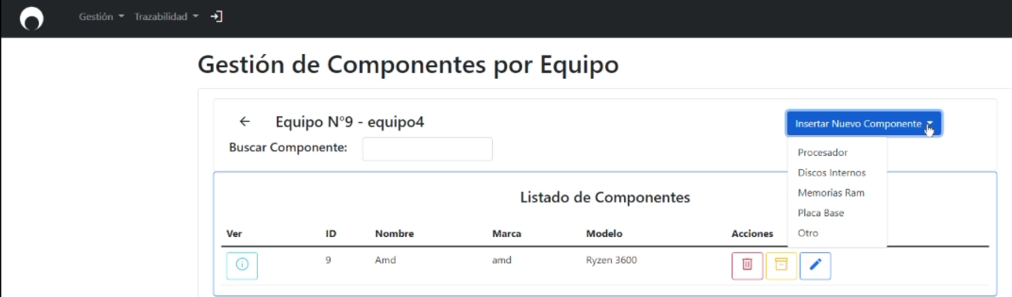

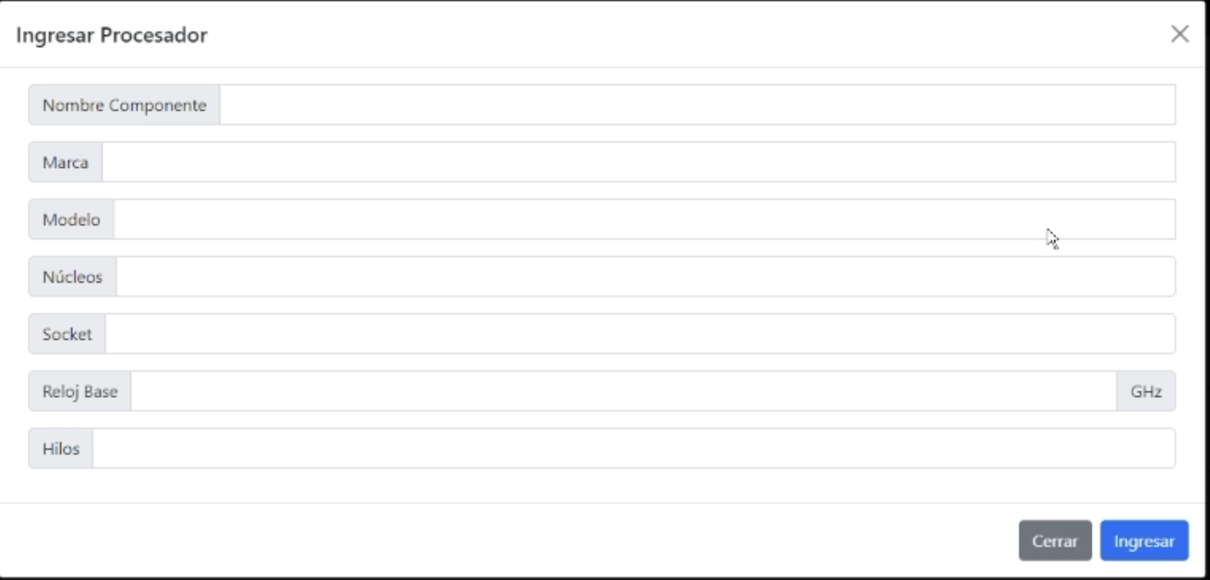

**2.33Insertar Discos internos**

En esta ventana apretando el botón “Insertar Nuevo Componente” y escoge “Discos internos” tendrá que rellenar el formulario con los datos (Nombre Componente, Marca, Modelo, Capacidad, Tipo Disco) y apretar el botón azul “Ingresar”.



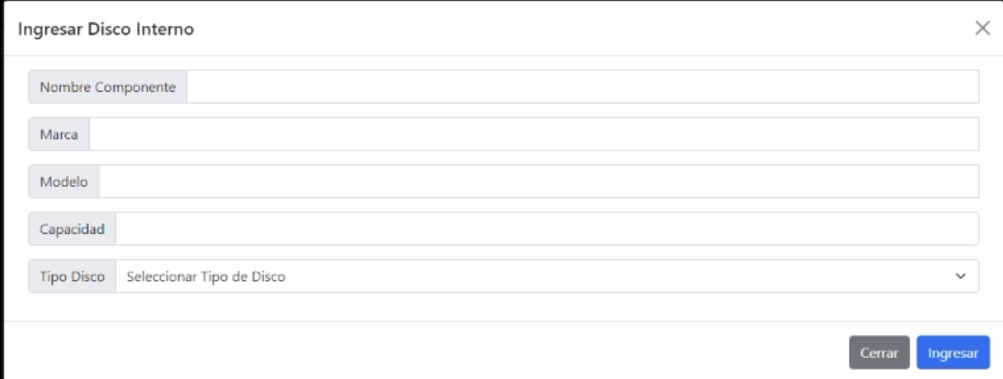

**2.34Insertar Memorias RAM**

En esta ventana apretando el botón “Insertar Nuevo Componente” y escoge “Memorias RAM” tendrá que rellenar el formulario con los datos (Nombre Componente, Marca, Modelo, Memoria, Tecnología, Velocidad Frecuencias) y apretar el botón azul “Ingresar”.



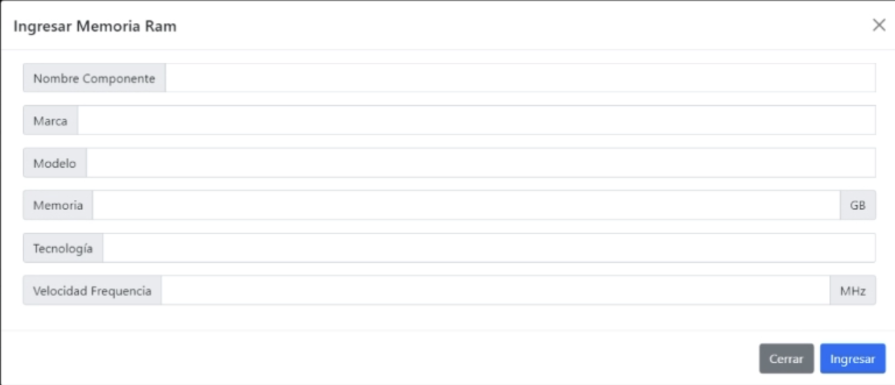

**2.35Insertar Placa Base**

En esta ventana apretando el botón “Insertar Nuevo Componente” y escoge “Placa Base” tendrá que rellenar el formulario con los datos (Nombre Componente, Marca, Modelo, Factor de Forma, CPU Socket, Soporte Memoria, Características) y apretar el botón azul “Ingresar”.



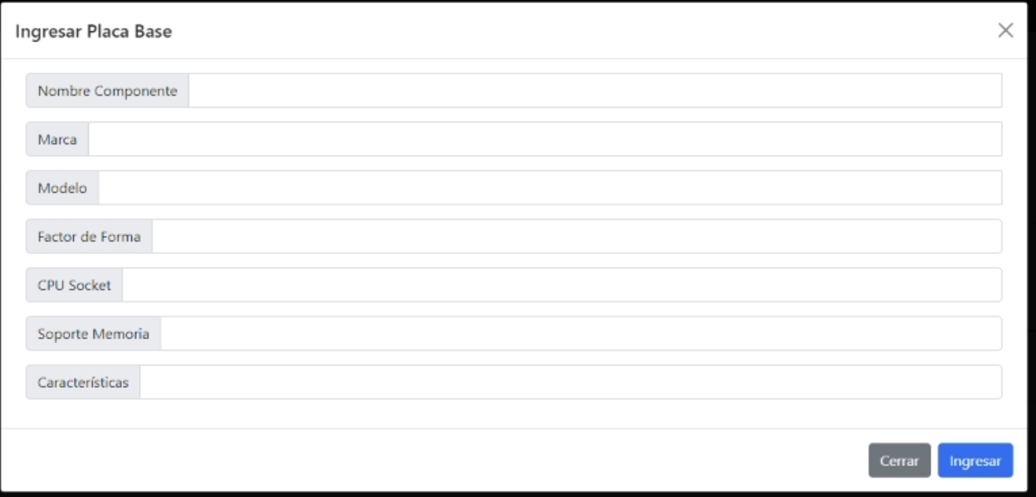

**2.36Insertar Otros**

En esta ventana apretando el botón “Insertar Nuevo Componente” y escoge “Otros” tendrá que rellenar el formulario con los datos (Nombre Componente, Marca, Modelo) y apretar el botón azul “Ingresar”.



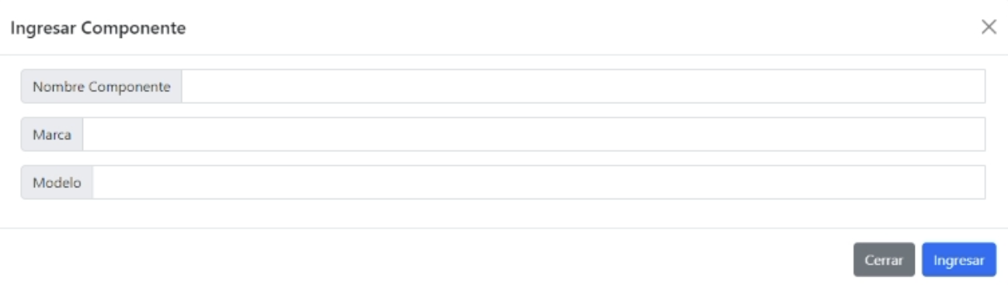

**2.37Trazabilidad de equipos**

Apretando en la barra Trazabilidad y apretando el botón “Equipo” podrá ver un completo informe de la organización con todos sus equipos con gráficos.

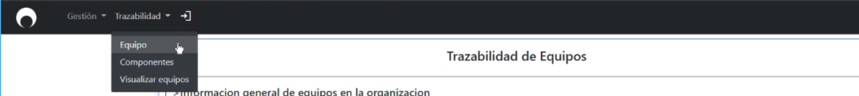

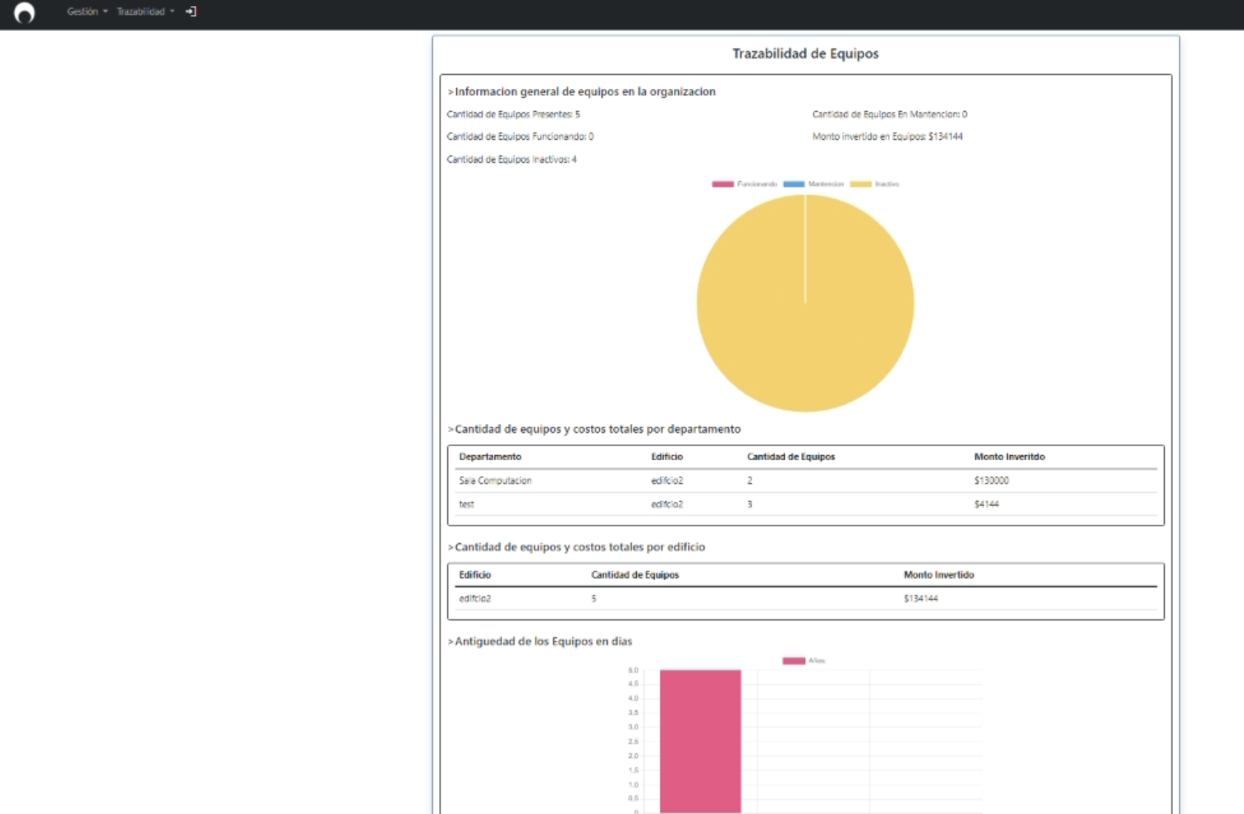

**2.38Descargar PDF Equipos**

Apretando el botón “Descargar PDF” al final de la página podrá tener en formato PDF todo el que visualiza en la pantalla.

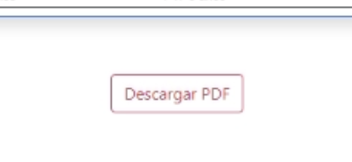

**2.39Trazabilidad componentes**

**2.40Descargar PDF Componentes**

Apretando el botón “Descargar PDF” al final de la página podrá tener en formato PDF todo el que visualiza en la pantalla.



**2.41Trazabilidad Visualizar Equipos**

Apretando en la barra Trazabilidad y apretando el botón “Visualizar Equipos” podrá ver todos los equipos que posee la organización.

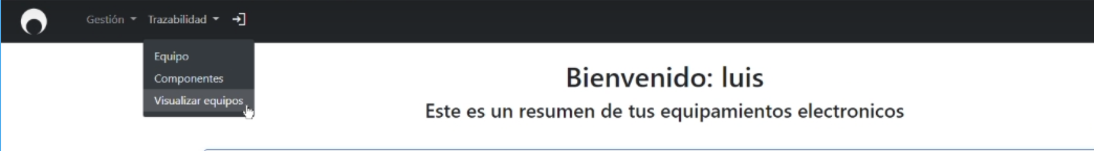

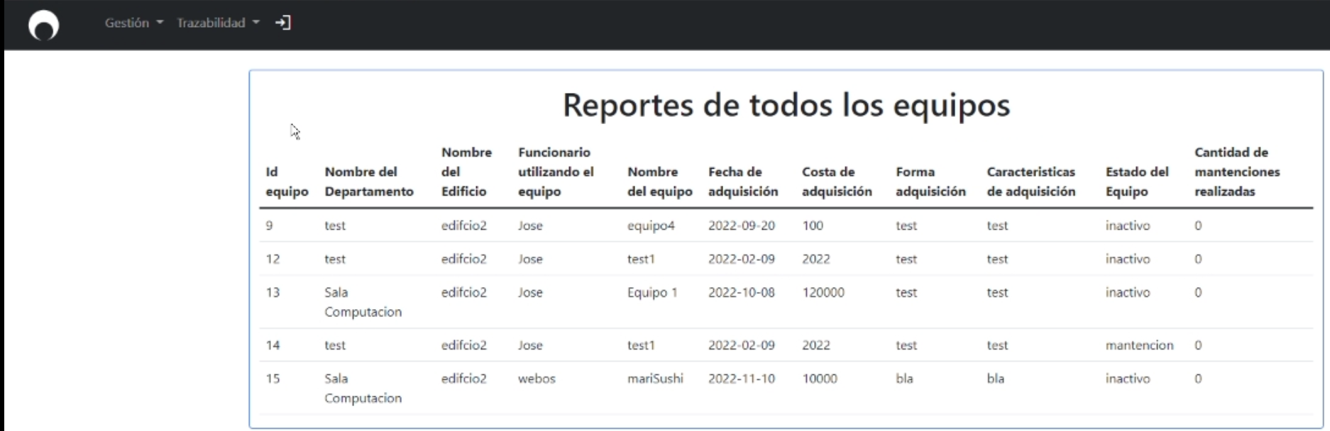

**2.42Descargar PDF Visualizar Equipos**

Apretando el botón “Descargar PDF” al final de la página podrá tener en formato PDF todo el que visualiza en la pantalla.

